*Bìa của bạn ở đây!*

# MỤC LỤC

**MỤC LỤC 2**

**DANH MỤC HÌNH ẢNH 8**

**LỜI NÓI ĐẦU 11**

**CHƯƠNG I. TỔNG QUAN VỀ THIẾT KẾ WEBSITE 12**

1.1 Cơ sở lý thuyết thiết kế Website 12

1.1.1 Khái niệm website 12

1.1.2 Thiết kế website tĩnh 12

1.2.3 Thiết kế website động 13

1.2 Cấu trúc trang website 14

1.2.1 Thành phần của một website 14

1.2.2 Các trang thường có trong một website 15

1.2.3 Các yếu tố cần xác định khi tạo một website 16

1.3 Cơ sở dữ liệu của một website 16

1.4 Các tiêu chuẩn khi xây dựng website 17

1.4.1 Chất lượng hệ thống 17

1.4.2 Chất lượng thông tin 17

1.4.3 Khả năng sử dụng 18

1.4.4 Sự hài lòng của người sử dụng 18

1.4.5 Tác động cá nhân 19

1.4.6 Tác động tổ chức 19

**CHƯƠNG II. TÌM HIỂU PYTHON DJANGO & MYSQL 20**

2.1 Ngôn ngữ lập trình Python 20

2.1.1 Tổng quan về Python 20

2.1.2 Các lệnh căn bản trong Python 21

2.2.3 Các cấu trúc dữ liệu trong Python 23

2.2 Framework Django trong Python 24

2.2.1 Tổng quan về Django 24

2.2.2 Cài đặt Django, khởi tạo dự án và ứng dụng trong Django 25

2.2.3 Cấu hình cơ sở dữ liệu 26

2.2.4 Định nghĩa mô hình (Model) 26

2.2.5 Tạo giao diện người dùng 28

2.2.6 Định tuyến url 29

2.2.7 Chạy ứng dụng 30

2.3 Hệ quản trị cơ sở dữ liệu MySQL 31

2.3.1 Tổng quan về MySQL 31

2.3.2 Cài đặt MySQL bằng Xampp 32

2.3.3 Các lệnh căn bản trong MySQL 33

**CHƯƠNG III. XÂY DỰNG WEBSITE BÁN ĐỒ KPOP VỚI PYTHON DJANGO & MYSQL 36**

3.1 Khảo sát các website bán đồ Kpop trên internet 36

3.1.1 Khảo sát quá trình hoạt động của website bán đồ Kpop 36

3.1.2 Các chức năng của một website bán đồ Kpop 37

3.1.3 Các yêu cầu của một website bán đồ Kpop 38

3.1.3.1 Yêu cầu liên quan đến khách hàng 38

3.1.3.2 Yêu cầu liên quan đến quản trị viên 38

3.2 Phân tích hệ thống 39

3.2.1 Xác định các Actor của hệ thống 39

3.2.2 Biểu đồ use case toàn hệ thống 40

3.3 Phân tích chi tiết chức năng 41

3.3.1 Chức năng "Đăng Nhập” 41

3.3.1.1 Biểu đồ use case 41

3.3.1.2 Biểu đồ hoạt động 43

3.3.2 Chức năng “Quản Lý Sản Phẩm” 45

3.3.2.1 Biểu đồ use case 45

3.3.2.2 Biểu đồ hoạt động 46

3.3.2.2.1 Chức năng thêm sản phẩm 46

3.3.2.2.2 Chức năng sửa sản phẩm 47

3.3.2.2.2 Chức năng xóa sản phẩm 48

3.3.3 Chức năng “Quản Lý Chuyên Mục” 49

3.3.3.1 Biểu đồ use case 49

3.3.3.2 Biểu đồ hoạt động 50

3.3.3.2.1 Chức năng thêm chuyên mục 50

3.3.3.2.2 Chức năng sửa chuyên mục 51

3.3.3.2.3 Chức năng xóa chuyên mục 52

3.3.4 Chức năng “Quản Lý Đơn Hàng” 53

3.3.4.1 Biểu đồ use case 53

3.3.4.2 Biểu đồ hoạt động 54

3.3.4.2.1 Chức năng thêm đơn hàng 54

3.3.4.2.2 Chức năng sửa đơn hàng 55

3.3.4.2.3 Chức năng xóa đơn hàng 56

3.3.5 Chức năng “Quản Lý Giỏ Hàng” 57

3.3.5.1 Biểu đồ use case 57

3.3.5.2 Biểu đồ hoạt động 58

3.3.5.2.1 Chức năng thêm sản phẩm vào giỏ hàng 58

3.3.5.2.2 Chức năng sửa sản phẩm trong giỏ hàng 60

3.3.5.2.3 Chức năng xóa sản phẩm khỏi giỏ hàng 61

3.3.6 Chức năng “Quản Lý Thông Tin Website” 62

3.3.6.1 Biểu đồ use case 62

3.3.6.2 Biểu đồ hoạt động 63

3.3.6.2.1 Chức năng thêm thông tin website 63

3.3.6.2.2 Chức năng sửa thông tin website 64

3.3.6.2.3 Chức năng xóa thông tin website 65

3.3.7 Chức năng “Quản Lý Khách Hàng” 66

3.3.7.1 Biểu đồ use case 66

3.3.7.2 Biểu đồ hoạt động 67

3.3.7.2.1 Chức năng thêm khách hàng 67

3.3.7.2.2 Chức năng sửa khách hàng 68

3.3.7.2.3 Chức năng xóa khách hàng 69

3.3.8 Chức năng “Quản Lý Tin Tức” 70

3.3.8.1 Biểu đồ use case 70

3.3.8.2 Biểu đồ hoạt động 71

3.3.8.2.1 Chức năng thêm tin tức 71

3.3.8.2.2 Chức năng sửa tin tức 72

3.3.8.2.3 Chức năng xóa tin tức 73

3.3.9 Chức năng “Đăng Ký” 73

3.3.9.1 Biều đồ use case 73

3.3.9.2 Biểu đồ hoạt động 74

3.3.10 Chức năng “Quản Lý Cá Nhân” 75

3.3.10.1 Biểu đồ use case 75

3.3.10.2 Biểu đồ hoạt động 76

3.3.11 Chức năng “Thanh Toán” 77

3.3.11.1 Biểu đồ use case 77

3.3.11.2 Biểu đồ hoạt động 78

**CHƯƠNG IV. THIẾT KẾ VÀ CÀI ĐẶT 79**

4.1 Thiết kế cơ sở dữ liệu 79

4.1.1 Bảng product_sanpham 79

4.1.2 Bảng product_chuyenmuc 79

4.1.3 Bảng product_mausac 80

4.1.4 Bảng product_sanpham_mausac 80

4.1.5 Bảng website_bannertop 80

4.1.6 Bảng website_bannermid 80

4.1.7 Bảng website_bannerbottom 80

4.1.8 Bảng website_nhataitro 81

4.1.9 Bảng website_slide 81

4.1.10 Bảng website_thongtin 81

4.1.11 Bảng news_tintuc 81

4.1.12 Bảng customer_khachhang 82

4.1.13 Bảng auth_user 82

4.1.14 Bảng contact_lienhe 82

4.1.15 Bảng cart_giohang 83

4.1.16 Bảng order_chitietdonhang 83

4.1.17 Bảng order_donhang 83

4.2 Thiết kế giao diện 84

**CHƯƠNG V. KẾT LUẬN 99**

5.1 Những kết quả đạt được 99

5.2 Những vấn đề hạn chế 99

5.3 Hướng phát triển 100

# DANH MỤC HÌNH ẢNH

Hình 2.1: Ngôn ngữ lập trình Python 20

Hình 2.2: Framework Django trong Python 24

Hình 2.3: Khởi chạy website với Python Django 31

Hình 2.4: Hệ quản trị cơ sở dữ liệu MySQL 31

Hình 2.5: Phần mềm Xampp 32

Hình 2.6: Khởi chạy MySQL trong Xampp 33

Hình 3.1: Biểu đồ Use case tổng quát toàn hệ thống 40

Hình 3.2: Biểu đồ Use case đăng nhập cho khách hàng 41

Hình 3.3: Biểu đồ Use case đăng nhập cho quản trị viên 42

Hình 3.4: Biểu đồ hoạt động đăng nhập cho khách hàng 43

Hình 3.5: Biểu đồ hoạt động đăng nhập cho quản trị viên 44

Hình 3.6: Biểu đồ use case chức năng quản lý sản phẩm 45

Hình 3.7: Biểu đồ hoạt động chức năng thêm sản phẩm 46

Hình 3.8: Biểu đồ hoạt động chức năng sửa sản phẩm 47

Hình 3.9: Biểu đồ hoạt động chức năng xóa sản phẩm 48

Hình 3.10: Biểu đồ use case quản lý chuyên mục 49

Hình 3.11: Biểu đồ hoạt động chức năng thêm chuyên mục 50

Hình 3.12: Biểu đồ hoạt động chức năng sửa chuyên mục 51

Hình 3.13: Biểu đồ hoạt động chức năng xóa chuyên mục 52

Hình 3.14: Biểu đồ use case quản lý đơn hàng cho quản trị viên 53

Hình 3.15: Biểu đồ use case quản lý đơn hàng cho khách hàng 53

Hình 3.16: Biểu đồ hoạt động chức năng thêm đơn hàng cho quản trị viên 54

Hình 3.17: Biểu đồ hoạt động chức năng sửa đơn hàng cho quản trị viên 55

Hình 3.18: Biểu đồ hoạt động chức năng xóa đơn hàng cho quản trị viên và khách hàng 56

Hình 3.19: Biểu đồ use case quản lý giỏ hàng cho quản trị viên và khách hàng 57

Hình 3.20: Biểu đồ hoạt động thêm sản phẩm vào giỏ hàng cho quản trị viên 58

Hình 3.21: Biểu đồ hoạt động thêm sản phẩm vào giỏ hàng cho khách hàng 59

Hình 3.22: Biểu đồ hoạt động sửa sản phẩm trong giỏ hàng cho quản trị viên và khách hàng 60

Hình 3.23: Biểu đồ hoạt động xóa sản phẩm khỏi giỏ hàng cho quản trị viên và khách hàng 61

Hình 3.24: Biểu đồ use case quản lý thông tin website 62

Hình 3.25: Biểu đồ hoạt động chức năng thêm thông tin website 63

Hình 3.26: Biểu đồ hoạt động chức năng sửa thông tin website 64

Hình 3.27: Biểu đồ hoạt động chức năng xóa thông tin website 65

Hình 3.28: Biểu đồ use case quản lý khách hàng 66

Hình 3.29: Biểu đồ hoạt động chức năng thêm khách hàng 67

Hình 3.30: Biểu đồ hoạt động chức năng sửa khách hàng 68

Hình 3.31: Biểu đồ hoạt động chức năng xóa khách hàng 69

Hình 3.32: Biểu đồ use case quản lý tin tức 70

Hình 3.33: Biểu đồ hoạt động chức năng thêm tin tức 71

Hình 3.34: Biểu đồ hoạt động chức năng sửa tin tức 72

Hình 3.35: Biểu đồ hoạt động chức năng xóa tin tức 73

Hình 3.36: Biểu đồ use case đăng ký 74

Hình 3.38: Biểu đồ hoạt động chức năng đăng ký 74

Hình 3.39: Biểu đồ use case quản lý cá nhân 75

Hình 3.40: Biểu đồ use case quản lý cá nhân 76

Hình 3.41: Biểu đồ use case thanh toán 77

Hình 3.42: Biểu đồ hoạt động chức năng thanh toán 78

Hình 4.1: Giao diện trang chủ 84

Hình 4.2: Giao diện trang sản phẩm 84

Hình 4.3: Giao diện trang chi tiết sản phẩm 85

Hình 4.4: Giao diện trang chuyên mục sản phẩm 85

Hình 4.5: Giao diện trang tin tức 86

Hình 4.6: Giao diện trang chi tiết tin tức 86

Hình 4.7: Giao diện trang liên hệ phản hồi 87

Hình 4.8: Giao diện trang giỏ hàng 87

Hình 4.8: Giao diện trang thanh toán 88

Hình 4.9: Giao diện trang đơn hàng khách hàng 88

Hình 4.10: Giao diện trang đăng nhập 89

Hình 4.11: Giao diện trang đăng ký 89

Hình 4.12: Giao diện trang đăng nhập cho quản trị 90

Hình 4.13: Giao diện trang quản trị 90

Hình 4.14: Giao diện trang quản lý user 91

Hình 4.15: Giao diện trang quản lý giỏ hàng 91

Hình 4.16: Giao diện trang quản lý liên hệ 92

Hình 4.17: Giao diện trang quản lý khách hàng 92

Hình 4.18: Giao diện trang quản lý tin tức 93

Hình 4.19: Giao diện trang quản lý chi tiết đơn hàng 93

Hình 4.20: Giao diện trang quản lý giỏ hàng 94

Hình 4.21: Giao diện trang quản lý chuyên mục 94

Hình 4.22: Giao diện trang quản lý màu sắc 95

Hình 4.23: Giao diện trang quản lý sản phẩm 95

Hình 4.24: Giao diện trang quản lý banner bottom 96

Hình 4.25: Giao diện trang quản lý banner mid 96

Hình 4.26: Giao diện trang quản lý banner top 97

Hình 4.27: Giao diện trang quản lý thông tin website 97

Hình 4.28: Giao diện trang quản lý nhà tài trợ 98

Hình 4.29: Giao diện trang quản lý slide 98

# LỜI NÓI ĐẦU

Trong những năm gần đây với sự phát triển mạnh mẽ của khoa học công nghệ, Công nghệ thông tin là một trong những ngành có vai trò rất lớn trong sự phát triển của đất nước. Các ứng dụng của Công nghệ thông tin được áp dụng trong mọi lĩnh vực nghiên cứu khoa học cũng như trong đời sống. Trong đó Website đang có sự phát triển mạnh mẽ và phổ biến bởi những lợi ích mà nó đem lại cho cộng đồng.

Bằng việc lựa chọn và thực hiện đề tài **“Nghiên cứu và xây dựng website bán đồ KPOP”,** Em muốn tìm hiểu và đưa ra giải pháp nhằm giải quyết công việc bán hàng trực tuyến mà xã hội đang có nhu cầu. Website mang lại rất nhiều lợi ích như: quảng cáo tên tuổi cửa hàng rất nhanh trên môi trường mạng toàn cầu, việc kinh doanh có thể mở 24/24, giảm thiểu chi phí nhân viên cho tiếp thị, dễ dàng nhận phản hồi từ phía khách hàng, cơ hội mở rộng liên kết và hợp tác ở phạm vi quốc tế…

Website giúp cho cửa hàng cung cấp cho khách hàng những lựa chọn linh hoạt và tiện lợi trong việc tìm mua sản phẩm thông qua chức năng tìm kiếm và giỏ hàng. Các thông tin về sản phẩm được hiển thị chi tiết với từng sản phẩm, từ đó khách hàng dễ dàng nhận biết và lựa chọn thứ mình cần. Về phía công ty hệ thống mang lại sự tiện dụng trong việc cập nhập, thống kê và quản lý thông tin cho khách hàng tạo mối quan hệ thân thiện và dễ dàng với khách hàng.

Trong quá trình thực hiện đồ án, em đã được sự hướng dẫn và hỗ trợ nhiệt tình của giảng viên tuy nhiên, thời gian làm đồ án có hạn và sự hạn chế về kiến thức của bản thân em còn nhiều thiếu sót, mong thầy cô bỏ qua và bổ sung thêm để đề tài được hoàn thiện hơn.

Em xin cảm ơn thầy cô!

# CHƯƠNG I. TỔNG QUAN VỀ THIẾT KẾ WEBSITE

## 1.1 Cơ sở lý thuyết thiết kế Website

### 1.1.1 Khái niệm website

Website là một tập hợp các trang web có một địa chỉ duy nhất trên internet dùng để xác định rõ vị trí của nó. Một trang web (Web Page) là một hồ sơ web.

Trang chủ của website thường gọi là Home Page, tức là trang chính đóng vai trò giới thiệu về website. Trang này sẽ liên kết với tất cả các trang khác trong cùng website. Một vài website ta vẫn thường truy cập hàng ngày như: Facebook.com, Youtube.com, Google.com…

### 1.1.2 Thiết kế website tĩnh

*a, Cơ bản*

Thiết kế web tĩnh là sử dụng các đoạn mã HTML (HTML5), hình ảnh, Video, Audio, Flash, Javascript (jQuery) và CSS để tạo một giao diện cho trang web và tên tập tin được lưu có phần mở rộng là: .html hoặc .htm. Trong thiết kế web tĩnh không có hệ cơ sở dữ liệu như MySQL hay MSSQL.

Đối với một website tĩnh, khi muốn thay đổi giao diện cho các trang web con thì người viết phải thay đổi bằng tay. Nghĩa là phải chỉnh sửa trực tiếp trong tệp tin .html nếu muốn có sự thay đổi.

*b, Mở rộng*

Trong các web tĩnh thế hệ mới, đã được bổ sung thêm chức năng thay đổi giao diện hàng loạt. Các trang web tĩnh này sẽ có phần đuôi mở rộng thay vì .html và .htm mà là .php, .aspx, .jsp, .asp. Trong web PHP tĩnh, các mã HTML đều được giữ nguyên chỉ thêm một cú pháp để gọi thư viện template.

Thư viện template là một tập tin chứa giao diện của toàn bộ trang web và có phần mở rộng là .tpl. Khi người quản trị trang thay đổi các file template này thì giao diện trang web sẽ thay đổi theo.Như vậy với các website tĩnh thế hệ mới chỉ kém website động ở khâu cập nhật nội dung và thực thi các tương tác trên nền web.

*c, Ưu điểm*

Thiết kế đồ hoạ đẹp: Trang web tĩnh thường được trình bày ấn tượng và cuốn hút hơn trang web động về phần mỹ thuật đồ hoạ. Người thiết kế có thể hoàn toàn tự do trình bày các ý tưởng về đồ hoạ và mỹ thuật trên toàn diện tích từng trang web tĩnh.

Tốc độ truy cập nhanh: Tốc độ truy cập của người dùng vào các trang web tĩnh nhanh hơn các trang web động vì không mất thời gian trong việc truy vấn cơ sở dữ liệu như các trang web động.

Thân thiện hơn với các máy tìm kiếm (search engine): Bởi vì địa chỉ URL của các .HTML, .HTM…trong trang web tĩnh không chứa dấu chấm hỏi (?) như trong web động.

Chi phí đầu tư thấp: Chi phí xây dựng website tĩnh thấp hơn nhiều so với website động vì không phải xây dựng các cơ sở dữ liệu, lập trình phần mềm cho website và chi phí cho việc thuê chỗ cho cơ sở dữ liệu, chi phí yêu cầu hệ điều hành tương thích (nếu có).

Hiện tại khi thiết kế website bằng wordpress tĩnh thì dễ dàng hơn trong việc tích hợp, nâng cấp, mở rộng. Khi muốn mở rộng, nâng cấp một website tĩnh bạn không cần phải làm mới lại hoàn toàn web. Mà chỉ cần upload file thiết kế lên hosting và domain của mình.

*d, Nhược điểm*

Khó khăn trong việc thay đổi và cập nhật thông tin. Muốn thay đổi và cập nhật nội dung thông tin của trang website tĩnh đòi hỏi cần phải biết về ngôn ngữ HTML, sử dụng được các chương trình thiết kế đồ hoạ và thiết kế web.

Thông tin không có tính linh hoạt, không thân thiện với người dùng. Nội dung trên trang web tĩnh được thiết kế cố định nên khi nhu cầu về thông tin của người truy cập tăng cao thì thông tin trên website tĩnh sẽ không đáp ứng được.

### 1.2.3 Thiết kế website động

*a, Cơ bản*

Web động là web có hệ thống cơ sở dữ liệu dùng để cung cấp thông tin cho website, điểm mạnh của web động so với web tĩnh là khả năng quản lý dữ liệu web tốt, khả năng tương tác trên hệ thống web, dễ dàng cập nhật nội dung và thêm các tính năng tiện ích quản lý cho doanh nghiệp và thân thiện với người dùng.

*b, Mở rộng*

Trong giai đoạn khởi đầu của website, có rất nhiều ngôn ngữ lập trình được sử dụng như: JSP, ASP, PHP, ASP.NET, JSP(Java), Cold Fusion, Perl, Python và một số ngôn ngữ không phổ biến khác. Nhưng hiện tại có 2 ngôn ngữ được dùng phổ biến là PHP và ASP.NET.

Để đưa website lên mạng điều đầu tiên là cần một máy chủ lưu trữ web và máy chủ này phải được kết nối Internet liên tục. Trong các giải pháp lưu trữ trên mạng có thể sử dụng: Share Hosting - tức mua một dung lượng nhất định trên máy chủ, VPS - tức một máy chủ chạy với công nghệ ảo hóa, Dedicated Server - một máy chủ vật lý.

Và một tên miền cho website để định hướng được người dùng truy cập vào website của bạn.Hiện tại, web động được thiết kế trên nền mã nguồn mở đang rất được ưa chuộng và thịnh hành.

Mã nguồn mở đang trở thành một xu hướng mới, một người không biết lập trình cũng có thể thiết kế website động với đầy đủ chức năng thông qua mã nguồn mở.

## 1.2 Cấu trúc trang website

### 1.2.1 Thành phần của một website

*a, Phần Header*

Đây là phần đầu và là phần bắt buộc phải có của một trang web. Nó bao thường bao gồm những phần sau:

* Logo: Đây là ảnh đại diện của một trang web.
* Menu: Đây là nơi chứa các chuyên mục của trang web.
* Search: Đây là nơi mà bạn có thể tìm các vấn đề mà bạn quan tâm trong trang web.

*b, Phần Content*

Đây là phần giữa của trang web. Nó có chức năng là nơi chứa nội dung của trang web. Tùy vào loại hàng và mặt hàng của trang web mà bạn có thể sắp xếp và tùy chỉnh theo ý thích. Phần content cũng chia làm 2 phần như sau:

* Home article title: Chứa nội dung chính của website. Thông thường chỉ thể hiện ảnh đại diện, tiêu đề sản phẩm, danh mục sản phẩm và một phần mô tả bài viết.
* Siderbar: Đây là nơi chứa các nội dung mà người đọc có thể quan tâm. Thường nằm bên phải của website.

*c, Phần Footer*

Đây là phần để các thông tin để người xem có thể liên lạc với chủ trang web khi cần thiết. Thành phần này sẽ được đặt ở cuối trang web, thông thường phía cuối này sẽ là các thông tin đến website hoặc các lời giới thiệu hoặc mô tả của website.

### 1.2.2 Các trang thường có trong một website

Khi tạo một website (giả xử là website bán hàng) thì thường có các trang chính sau:

* Trang chủ: Là bộ mặt của trang web, là phần đầu tiên khi người dùng vào website. Trang chủ là trang khi bạn gõ tên miền lên trình duyệt sẽ hiển thị ra.
* Trang chuyên mục: Các bài viết trong trang web có cùng nội sẽ được nhóm vào với nhau thành chuyên mục. Trang chuyên mục là trang để thể hiện các nội dung được nhóm đó.
* Trang chi tiết: Là trang thể hiện chi tiết nội dung bài viết.
* Trang liên hệ: Là trang cung cấp thông tin địa chỉ của website cũng như các thông tin liên hệ đối với.
* Trang giỏ hàng: Là trang lưu trữ và đưa ra thông tin các sản phẩm mà khách hàng đã thêm vào giỏ hàng.
* Trang tìm kiếm: Là trang giúp khách hàng truy cập có thể truy vấn lựa chọn các sản phẩm.
* Trang admin: Là trang quản lý các sản phẩm, thông tin khách hàng, thông tin đơn hàng, thanh toán…

### Các yếu tố cần xác định khi tạo một website

*a, Chất lượng trang web*

Một website được đánh giá là có chất lượng, như dễ dàng tìm kiếm thông tin, dễ dàng điều hướng và dễ dàng liên lạc với các nhà cung cấp internet, thường tạo ra sự tin tưởng của khách hàng khi mua sắm (Tan & Sutherland, 2004).

Theo Araujo (2003), một trang web nên được thiết kế chuyên nghiệp và dễ dàng cho người tiêu dùng vì một trang web có gioa diện thiết kế tốt sẽ có tác động tốt hơn đến mong muốn giao dịch của người tiêu dùng.

Ngoài ra, các trang web cung cấp nhiều thông tin hơn cho khách hàng như lời chứng thực của người tiêu dùng hiện tại, các thông tin sản phẩm cũng như tuyên bố rõ ràng về thủ tục mua bán có tác động gia tăng sự tin tưởng của người truy cập (Lee et al. 2000).

*b, Sự bảo mật và an toàn*

Sự lo lắng về bảo mật và an toàn trong giao dịch trực tuyến ảnh hưởng đến hành vi của người tiêu dùng (Elliot & Fowell, 2000; van der Heijden et al., 2003).

Một trang website uy tín, sẽ được sử dụng nhiều hơn so với các trang website thường có sự cố bảo mật. Điều đó làm giảm đi đáng kể trải nghiệm người dùng đối với website và khiến họ không còn muốn quay lại website.

## 1.3 Cơ sở dữ liệu của một website

Cơ sở dữ liệu (viết tắt CSDL, còn gọi là: database) được hiểu theo cách định nghĩa kiểu kĩ thuật thì nó là một tập hợp thông tin có cấu trúc. Tuy nhiên, thuật ngữ này thường dùng trong công nghệ thông tin và nó thường được hiểu rõ hơn dưới dạng một tập hợp liên kết các dữ liệu, thường đủ lớn để lưu trên một thiết bị lưu trữ như đĩa hay băng. Dữ liệu này được duy trì dưới dạng một tập hợp các tập tin trong hệ điều hành hay được lưu trữ trong các hệ quản trị cơ sở dữ liệu.

Phân loại cơ sở dữ liệu:

* Cơ sở dữ liệu dạng file: dữ liệu được lưu trữ dưới dạng các file có thể là text, ascii, *.dbf. Tiêu biểu cho cơ sở dữ liệu dạng file là*.mdb Foxpro. [4]
* Cơ sở dữ liệu quan hệ: dữ liệu được lưu trữ trong các bảng dữ liệu gọi là các thực thể, giữa các thực thể này có mối liên hệ với nhau gọi là các quan hệ, mỗi quan hệ có các thuộc tính, trong đó có một thuộc tính là khóa chính. Các hệ quản trị hỗ trợ cơ sở dữ liệu quan hệ như: MS SQL server, Oracle, MySQL...
* Cơ sở dữ liệu hướng đối tượng: dữ liệu cũng được lưu trữ trong các bản dữ liệu nhưng các bảng có bổ sung thêm các tính năng hướng đối tượng như lưu trữ thêm các hành vi nhằm thể hiện hành vi của đối tượng. Mỗi bảng xem như một lớp dữ liệu, một dòng dữ liệu trong bảng là một đối tượng. Các hệ quản trị có hỗ trợ cơ sở dữ liệu hướng đối tượng như: MS SQL server, Oracle, Postgres.
* Cơ sở dữ liệu bán cấu trúc: dữ liệu được lưu dưới dạng XML, với định dạng này thông tin mô tả về đối tượng thể hiện trong các tag. Đây là cơ sở dữ liệu có nhiều ưu điểm do lưu trữ được hầu hết các loại dữ liệu khác nhau nên cơ sở dữ liệu bán cấu trúc là hướng mới trong nghiên cứu và ứng dụng.

## 1.4 Các tiêu chuẩn khi xây dựng website

Sử dụng mô hình thành công hệ thống một website của Delone & Mclean (1992). Mô hình bao gồm những yếu tố để tạo nên thanh công của một trang web.

### 1.4.1 Chất lượng hệ thống

“Chất lượng hệ thống” là các đặc tính mong muốn của một quy trình hệ thống. Ví dụ: dễ sử dụng, tính linh hoạt, độ tin cậy, thời gian đáp ứng... Mỗi trang web nào cũng phải đáp ứng được những yêu cầu về chất lượng thì mới có thể thu hút được nhiều khách hàng đến với trang web của mình. Bởi những yếu tố này sẽ là những yếu tố ảnh hưởng trực tiếp đến tiến trình tham quan trang web và mua hàng của khách hàng.

### 1.4.2 Chất lượng thông tin

“Chất lượng thông tin” là những đặc tính kết quả đầu ra mong muốn của hệ thống thông tin, là các báo cáo quản trị và trang Web. Ví dụ: sự phù hợp, dễ hiểu, chính xác, súc tích, đầy đủ, phổ biến, kịp thời, khả năng sử dụng…

Mọi người ghé thăm trang web của bạn để tìm hiểu và tiếp thu các nội dung cần thiết bao gồm: thông tin, sản phẩm, dịch vụ của công ty, kiến thức chuyên nghành và tin tức… Vì vậy, việc cung cấp nội dung có giá trị là một trong những vấn đề cơ bản nhất mà các chủ trang web cần giải quyết.

Chất lượng nội dung trực tiếp ảnh hưởng thứ hạng của website trên các công cụ tìm kiếm. Do đó, cần phải có kế hoạch cụ thể, rõ ràng trong việc định hướng và phát triển nội dung Website.

### 1.4.3 Khả năng sử dụng

“Sử dụng” là mức độ và cách thức mà nhân viên và khách hàng sử dụng các tính năng của một hệ thống thông tin. Ví dụ: số lượng truy cập, tần suất sử dụng, tính chất sử dụng, quy mô sử dụng, mục đích sử dụng, thời gian sử dụng…

Vấn đề thường gặp phải ở những website có quá nhiều tính năng mà người dùng dường như chưa thể hiểu và biết cách sử dụng, mặc dù các lập trình viên đã tốn rất nhiều công sức để tạo ra nó.

Để đảm bảo rằng website của bạn thân thiện với người dùng, hãy cung cấp cho họ những bản hướng dẫn đơn giản hoặc có những thông báo nhỏ về các tính năng mới của website. Điều này sẽ giúp cho người dùng cảm thấy thích thú với với website hơn.

### 1.4.4 Sự hài lòng của người sử dụng

Ngày nay, mọi người truy cập Internet bằng nhiều cách khác nhau nhờ sự phát triển chóng mặt của dịch vụ Internet, tốc độ và sự thân thiện của các trình duyệt web đến các thiết bị thông minh như máy tính và các thiết bị di động .

Với một doanh nghiệp, website cũng giống như trụ sở công ty, cần phải có khách hàng ra vào thường xuyên. Vì thế, trang web của bạn cần phải có lí do để hấp dẫn cho mọi người trở lại website của mình trong đó sự hài lòng của khách hàng phải được đặt lên hàng đầu.

Sự hài lòng của người sử dụng là mức độ người sử dụng hài lòng với các kết quả đầu ra của hệ thống thông tin (các báo cáo, trang Web và dịch vụ hỗ trợ). Ví dụ: các công cụ đa thuộc tính được sử dụng rộng rãi để đo lường sự hài lòng người sử dụng thông tin.

### 1.4.5 Tác động cá nhân

Tác động cá nhân là sự ảnh hưởng của hệ thống thông tin đến các cá nhân người nhận. Ví dụ: năng suất cá nhân, hiệu quả công việc, chất lượng của quyết định, thời gian đi đến quyết định, độ chính xác của dự báo…

### 1.4.6 Tác động tổ chức

Tác động tổ chức là sự ảnh hưởng của hệ thống thông tin đến tổ chức. Ví dụ: hiệu quả hoạt động, tỷ suất lợi nhuận, tốc độ tăng trưởng, năng suất sản xuất, giá cổ phiếu, khả năng sinh lợi, thị phần…

# CHƯƠNG II. TÌM HIỂU PYTHON DJANGO & MYSQL

## 2.1 Ngôn ngữ lập trình Python

### 2.1.1 Tổng quan về Python

Python là một ngôn ngữ lập trình bậc cao được sử dụng cho các mục đích lập trình đa năng, do tác giả Guido van Rossum tạo ra và lần đầu ra mắt vào năm 1991. Python là ngôn ngữ dễ sử dụng, trong Python có các đặc tính như: dễ đọc, dễ viết và dễ nhớ. Đặc tính này giúp cho những người mới theo học lập trình dễ dàng tiếp cận và học tập ngôn ngữ Python.



Hình 2.1: Ngôn ngữ lập trình Python

Ngôn ngữ lập trình Python cung cấp cho chúng ta các thư viện tiện ích liên quan đến việc xây dựng một website bán hàng, website blog, website quản lý... Các thư viện đó phải kể đến như:

* Flask: Đây là một micro web framework nhẹ và dễ sử dụng để xây dựng các ứng dụng web nhỏ và trung bình. Flask rất linh hoạt và cho phép bạn tự tạo cấu trúc dự án của mình.
* Django: Là một web framework toàn diện và mạnh mẽ, Django cung cấp mô hình MVC (Model-View-Controller) để phát triển ứng dụng web phức tạp. Nó đi kèm với nhiều tính năng như hệ thống quản lý cơ sở dữ liệu, bảo mật, quản lý người dùng và giao diện quản trị.
* Pyramid: Pyramid cung cấp một hệ thống phát triển ứng dụng web đa nền tảng. Nó giúp bạn xây dựng ứng dụng web từ nhỏ đến lớn và có khả năng mở rộng cao.
* Bottle: Là một micro framework web nhỏ gọn và đơn giản. Bottle rất thích hợp để xây dựng các ứng dụng web nhỏ và cần ít tài nguyên.

Các thư viện xây dựng website của Python đều có ưu điểm và nhược điểm khác nhau, tuy nhiên tùy vào mục đích và sự hiểu biết của người lập trình sẽ lựa chọn ra 1 thư viện tối ưu nhất cho dự án thiết kế website của mình.

### 2.1.2 Các lệnh căn bản trong Python

**Lệnh In giá trị ra**

Lệnh in (print): Dùng để in ra màn hình giá trị của biến hoặc một chuỗi.

1. x = 5

2. print(x)

**Lệnh gán giá trị cho biến**

Lệnh gán (assignment): Dùng để gán giá trị cho biến, chỉ định giá trị được đặt vào 1 biến để lưu trữ.

1. x = 10

**Lệnh nhập (input)**

Dùng để nhận giá trị từ người dùng qua bàn phím.

1. name = input("Nhập tên của bạn: ")

**Lệnh điều kiện (if-else)**

Sử dụng để thực hiện một hành động dựa trên một điều kiện.

1. x = 10

2. if x > 5:

3. print("x lớn hơn 5")

4. else:

5. print("x nhỏ hơn hoặc bằng 5")

**Vòng lặp (loop)**

Dùng để lặp lại một tác vụ trong một khoảng thời gian hoặc dựa trên một điều kiện.

1. for i in range(0, 5):

2. print(i)

**Hàm (function)**

Dùng để tạo ra một tác vụ có thể được sử dụng nhiều lần trong chương trình.

1. def square(x):

2. return x ** 2

3.

4. result = square(5)

5. print(result)

**Vòng lặp while**

Sử dụng để lặp lại một tác vụ trong khi một điều kiện vẫn đúng.

1. i = 0

2. while i < 5:

3. print(i)

4. i += 1

**Lệnh break**

Dùng để ngắt vòng lặp hiện tại và thoát khỏi vòng lặp.

1. numbers = [1, 2, 3, 4, 5]

2. for num in numbers:

3. if num == 3:

4. break

5. print(num)

**Lệnh continue**

Dùng để bỏ qua các phần tử còn lại trong vòng lặp và tiếp tục vòng lặp tiếp theo.

1. numbers = [1, 2, 3, 4, 5]

2. for num in numbers:

3. if num == 3:

4. continue

5. print(num)

**Lệnh try-except**

Dùng để xử lý các ngoại lệ (exception) trong chương trình.

1. try:

2. # Đoạn mã có khả năng gây ra ngoại lệ

3. x = 10 / 0

4. except ZeroDivisionError:

5. print("Không thể chia cho số 0")

**Lệnh import**

Dùng để import các module và thư viện để sử dụng trong chương trình.

1. import math

2. x = math.sqrt(25)

3. print(x)

### 2.2.3 Các cấu trúc dữ liệu trong Python

**Chuỗi String**

Dùng để lưu trữ và làm việc với các dữ liệu dạng văn bản.

1. name = "John Doe"

**Danh sách List**

Dùng để lưu trữ nhiều giá trị trong một biến. Có thể thay đổi và truy cập các phần tử trong danh sách bằng chỉ mục.

1. numbers = [1, 2, 3, 4, 5]

**Danh sách Tuple**

Tương tự như danh sách List, nhưng không thể thay đổi giá trị các phần tử sau khi tạo.

1. person = ("John", 25, "USA")

**Tập hợp Set**

Dùng để lưu trữ các giá trị duy nhất và không theo thứ tự.

1. fruits = {"apple", "banana", "orange"}

**Từ điển Dictionary**

Dùng để lưu trữ các cặp khóa-giá trị, mỗi giá trị được gán một khóa riêng biệt.

1. student = {"name": "John", "age": 25, "grade": "A"}

## 2.2 Framework Django trong Python

### 2.2.1 Tổng quan về Django

Django là một framework phát triển ứng dụng web mạnh mẽ và phổ biến được viết bằng ngôn ngữ Python. Nó được thiết kế để giúp lập trình viên xây dựng các ứng dụng web phức tạp một cách dễ dàng và nhanh chóng.



Hình 2.2: Framework Django trong Python

Dưới đây là một tổng quan về Django:

* Kiến trúc Mô hình-View-Bản mẫu (Model-View-Template - MTV): Django sử dụng kiến trúc MTV để phân chia một ứng dụng web thành các phần riêng biệt, bao gồm Model (mô hình), View (xem) và Template (bản mẫu). Điều này giúp rõ ràng hóa, tổ chức và tái sử dụng mã nguồn dễ dàng.
* Cơ sở dữ liệu: Django hỗ trợ các cơ sở dữ liệu quan hệ như PostgreSQL, MySQL và SQLite. Nó cung cấp một lớp trừu tượng ORM (Object-Relational Mapping) cho phép lập trình viên làm việc với cơ sở dữ liệu mà không cần viết câu truy vấn SQL trực tiếp.
* Hệ thống URL: Django cung cấp một hệ thống quản lý URL cho phép điều hướng đường dẫn URL tới các hàm xử lý tương ứng trong ứng dụng web.
* Bảo mật: Django có các tính năng tích hợp bảo mật như xác thực người dùng, bảo vệ khỏi tấn công CSRF (Cross-Site Request Forgery) và SQL injection.
* Quản lý giao diện người dùng (Admin Interface): Django cung cấp một giao diện admin sẵn có cho phép quản lý dữ liệu và các hành vi xử lý.
* Các ứng dụng và thành phần tái sử dụng: Django hỗ trợ phát triển các ứng dụng tái sử dụng và giúp tăng tốc quá trình phát triển bằng cách cung cấp các thành phần như xử lý biểu mẫu, đăng nhập người dùng và quản lý session.
* Cộng đồng phát triển mạnh mẽ: Django có một cộng đồng lớn và tích cực, với nhiều tài liệu, diễn đàn, và thư viện phụ trợ.

Django là một framework được sử dụng rộng rãi và được coi là một trong các lựa chọn tốt nhất để phát triển ứng dụng web bằng Python. Nó giúp lập trình viên tiết kiệm thời gian, tăng hiệu suất và giảm thiểu việc viết code từ đầu.

### 2.2.2 Cài đặt Django, khởi tạo dự án và ứng dụng trong Django

**Cài đặt Django**

* Đầu tiên, ta phải cần cài đặt Python trên máy tính của mình.
* Sau đó, sử dụng pip (trình quản lý gói Python) để cài đặt Django bằng câu lệnh sau trong Command Prompt/Terminal:

pip install django

**Tạo dự án Django**

* Mở Command Prompt/Terminal và điều hướng đến thư mục mà ta muốn tạo dự án Django.
* Sử dụng lệnh sau để tạo một dự án Django mới:

django-admin startproject project_name

Trong đó, "project_name" là tên của dự án của ta cần đặt. Ở đây, em sẽ đặt tên dự án là **django_shopkpop**

**Tạo ứng dụng Django**

* Trong thư mục gốc của dự án, chạy lệnh sau để tạo một ứng dụng Django mới:

python manage.py startapp app_name

Trong đó, "app_name" là tên ứng dụng của mà ta muốn đặt. Trong dự án **django_shopkpop** của em, có rất nhiều ứng dụng được tạo bao gồm:

* product: ứng dụng xử lý các thành phần liên quan đến sản phẩm
* category: ứng dụng xử lý các phần liên quan đến chuyên mục sản phẩm
* news: ứng dụng xử lý các phần liên quan đến bài viết tin tức
* contact: ứng dụng xử lý các thành phần liên quan đến liên hệ
* customer: ứng dụng xử lý các thành phần liên quan đến thông tin khách hàng
* website: ứng dụng xử lý thông tin chung cho cả website
* cart: ứng dụng xử lý các thành phần liên quan đến giỏ hàng
* order: ứng dụng xử lý các thành phần liên quan đến đặt hàng và hóa đơn

### 2.2.3 Cấu hình cơ sở dữ liệu

Mở file settings.py trong thư mục dự án và cấu hình cơ sở dữ liệu của bạn, bao gồm các thông tin về tên cơ sở dữ liệu, người dùng và mật khẩu. Trong dự án này, em xử dụng cơ sở dữ liệu có tên là **django_shopkpop** với hệ quản trị cơ sở dữ liệu MySQL nên em sẽ cấu hình như sau trong file **django_shopkpop/settings.py:**

1. DATABASES = {

2. 'default': {

3. 'ENGINE': 'django.db.backends.mysql',

4. 'NAME': 'django_shopkpop',

5. 'USER': 'root',

6. 'PASSWORD': '',

7. 'HOST': '127.0.0.1',

8. 'PORT': '3306',

9. 'OPTIONS': {

10. 'init_command': "SET sql_mode='STRICT_TRANS_TABLES'"

11. }

12. }

13. }

### 2.2.4 Định nghĩa mô hình (Model)

Trong file models.py trong các thư mục ứng dụng, ta sẽ định nghĩa các mô hình dữ liệu bằng việc sử dụng các lớp Python. Các lớp này sẽ ánh xạ tới các bảng trong hệ quản trị cơ sở dữ liệu MySQL thông qua cơ chế ORM.

Ví dụ ta tạo 1 lớp **SanPham** trong Django để ánh xạ tới bảng **django_sanpham** trong MySQL và có thể trực tiếp sử dụng các truy vấn liên quan đến bảng **django_sanpham** trong MySQL mà ta chỉ cần thông qua lớp **SanPham** trong **Django**.

class SanPham(models.Model):

TenSanPham = models.CharField(max_length=255, unique=True)

GiaKhuyenMai = models.IntegerField(blank=False, null=False)

GiaBan = models.IntegerField(blank=False, null=False)

PhanTramGiam = models.IntegerField(blank=True, null=True)

MoTaNgan = models.TextField(max_length=255)

MoTaDai = RichTextField()

ChuyenMuc = models.ForeignKey('ChuyenMuc', on_delete=models.CASCADE, blank=False, null=False)

MauSac = models.ManyToManyField('MauSac', related_name='SanPham', blank=True, null=True)

The = models.CharField(max_length=255)

AnhChinh = models.ImageField(upload_to ='uploads/', blank=True, null=True)

AnhPhu1 = models.ImageField(upload_to ='uploads/', blank=True, null=True)

AnhPhu2 = models.ImageField(upload_to ='uploads/', blank=True, null=True)

AnhPhu3 = models.ImageField(upload_to ='uploads/', blank=True, null=True)

DuongDan = models.SlugField(blank=True, null=True)

TrangThai = models.BooleanField(default=True)

created_at = models.DateTimeField(auto_now_add=True)

updated_at = models.DateTimeField(auto_now=True)

Trong lớp **SanPham** trên được tạo trong file **product/models.py** chứa nhiều thuộc tính liên quan đến đối tượng sản phẩm. Lớp **SanPham** này sẽ đại diện cho bản **django_sanpham** trong hệ quản trị cơ sở dữ liệu MySQL và khi cần sử dụng trong Django ta chỉ cần gọi đến lớp **SanPham**.

Sau khi ta đã tạo ra các lớp trong Python để ánh xạ tới các bản trong MySQL ta sẽ sử dụng lệnh sau để tạo cơ sở dữ liệu cho các mô hình đã định nghĩa:

python manage.py makemigrations

python manage.py migrate

Mỗi ứng dụng mà ta tạo sẽ có một models riêng cho chúng. Và chúng ta có thể tạo ra các thực thể là các lớp tương ứng trong từng ứng dụng.

Ví dụ

* Ứng dụng product, trong file product /models.py ta có lớp SanPham, MauSac
* Ứng dụng news, news /models.py ta có lớp TinTuc, ChuyenMuc

### 2.2.5 Tạo giao diện người dùng

**Tạo giao diện người dùng (View)**

Trong file views.py trong thư mục ứng dụng, định nghĩa các view để xử lý các yêu cầu từ người dùng. Trong File view sẽ là phần sử lý logic cũng như đón nhận các thông tin yêu cầu từ phía máy khách (client) và ta cần xử lý và thao tác truy vấn tới các lớp Model có liên quan.

Ví dụ trong ứng dụng **website**, ta có file **website/views.py** – tại file view này ta sẽ tạo ra 1 class home để thực hiện xử lý các thông tin và trả về thông tin cho trang chủ như sau:

class Home(View):

template_name = 'website/home.html'

def get(self, request):

sanpham = SanPham.objects.all().filter(TrangThai=True).order_by('-id')[:12]

slide = Slide.objects.all().filter(HienThi=True).order_by('-id')

bannertop = BannerTop.objects.all().filter(HienThi=True).order_by('-id')[:3]

bannermid = BannerMid.objects.all().filter(HienThi=True).order_by('-id')[:2]

bannerbottom = BannerBottom.objects.all().filter(HienThi=True).order_by('-id')[:1]

tintuc = TinTuc.objects.all().order_by('-id')[:10]

top_products = ChiTietDonHang.objects.values('SanPham_id', 'SanPham__TenSanPham', 'SanPham__GiaBan', 'SanPham__GiaKhuyenMai', 'SanPham__PhanTramGiam', 'SanPham__AnhChinh', 'SanPham__DuongDan') \

.annotate(count=Count('SanPham_id')) \

.order_by('-count')[:8]

data = {"top_products": top_products, "sanpham": sanpham, "slide": slide, "bannertop": bannertop, "bannermid": bannermid, "bannerbottom": bannerbottom, "tintuc": tintuc, "title": "Cửa Hàng KPOP Chất Lượng, Giá Rẻ!"}

return render(request, self.template_name, data)

Tương tự như trong các ứng dụng khác, chúng ta cũng sẽ có các file views.py để có thể phục vụ cho việc xử lý logic, gửi nhận thông tin từ phía máy khách client tới và xử lý chúng và tương tác với các lớp model tương ứng.

**Tạo mẫu giao diện (Template)**

Trong thư mục ứng dụng, tạo thư mục "templates" và bên trong đó tạo các file template HTML để hiển thị dữ liệu cho người dùng. Trong file views.py của ứng dụng ta sẽ dùng câu lệnh:

return render(request, self.template_name, data)

Trong đó:

* render là hàm trả về response từ server về client
* request là tham số kèm theo
* selt.template_name là biến chứa đường dẫn tới file html cần được trả về (ví dụ: templates/index.html)
* data là dữ liệu truyền từ server về client

### 2.2.6 Định tuyến url

Trong file urls.py trong thư mục ứng dụng, định nghĩa các đường dẫn URL và ánh xạ chúng tới các view tương ứng. Như ví dụ dưới đây, ứng dụng website sẽ được chỉ định với đường dẫn gốc của web. Đường dẫn gốc giống như là: tenmien.com/

1. urlpatterns = [

2. path('admin/', admin.site.urls),

3. path('', include('website.urls')),

4. ]

Trong mỗi ứng dụng khác nhau ta sẽ phải tạo thêm 1 file urls.py để khai báo chi tiết đường dần bên trong và chỉ định các lớp trong file views.py sẽ đảm nhiệm và xử lý chúng.

Ví dụ trong ứng dụng website, ta sẽ tạo một file mới là website/urls.py – file này sẽ đảm nhiệm công việc định tuyến các đường dẫn liên quan đến ứng dụng website tới lớp Home trong file views.py để xử lý cho đường dẫn gốc của website (tenmien.com/)

1. from django.urls import path

2. from .views import Home

3.

4. urlpatterns = [

5. path('', Home.as_view(), name='home'),

6. ]

### 2.2.7 Chạy ứng dụng

Sử dụng lệnh sau để chạy ứng dụng trên máy chủ cục bộ:

python manage.py runserver

Sau khi chạy lệnh trên, ta hoàn toàn có thể truy cập vào website của mình thông qua địa chỉ [http:127.0.0.1:8000/](http://127.0.0.1:8000/) và nhận được kết quả sau:

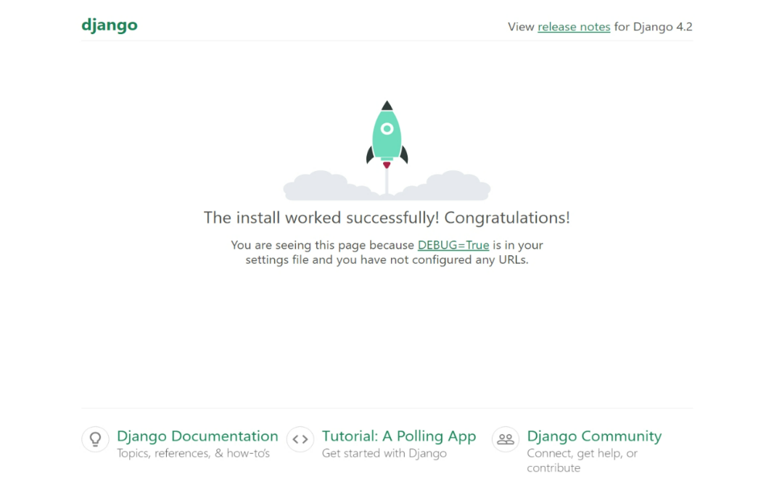

Hình 2.3: Khởi chạy website với Python Django

Sau khi thực hiện các bước trên, chúng ta sẽ có một trang web Django cơ bản đã hoàn thành. Ngoài ra, còn có thể tiếp tục phát triển và tùy chỉnh ứng dụng của mình bằng cách thêm các chức năng và tính năng khác phù hợp với yêu cầu của website.

## 2.3 Hệ quản trị cơ sở dữ liệu MySQL

### 2.3.1 Tổng quan về MySQL

MySQL là một hệ quản trị cơ sở dữ liệu mã nguồn mở phổ biến. Nó là một ứng dụng phần mềm cho phép lưu trữ, quản lý và truy vấn dữ liệu trong các hệ thống web và ứng dụng phần mềm. MySQL được sử dụng rộng rãi trên các trang web, từ các blog cá nhân cho đến các công ty lớn. Nó cung cấp một cách tiếp cận dễ dàng để làm việc với dữ liệu và hỗ trợ nhiều ngôn ngữ lập trình khác nhau.



Hình 2.4: Hệ quản trị cơ sở dữ liệu MySQL

Với MySQL, ta có thể tạo và quản lý cơ sở dữ liệu của mình. MySQL cho phép chúng ta tạo các bảng để lưu trữ dữ liệu theo các quan hệ và thiết lập các quy tắc và ràng buộc để bảo đảm tính toàn vẹn của dữ liệu. Ngoài ra, có thể tạo, đọc, cập nhật và xóa dữ liệu trong cơ sở dữ liệu theo yêu cầu.

MySQL hỗ trợ được nhiều ngôn ngữ lập trình khác nhau như Python, PHP, Java, C# và nhiều hơn nữa. Điều này cho phép bạn kết hợp MySQL vào ứng dụng của mình một cách dễ dàng và linh hoạt.

### 2.3.2 Cài đặt MySQL bằng Xampp

XAMPP là một gói phần mềm mã nguồn mở (open-source) cung cấp môi trường phát triển web hoàn chỉnh. XAMPP đứng trên nguyên tắc "xampp" là viết tắt của các thành phần chính: Apache, MySQL, PHP và Perl. Ngoài ra, nó còn bao gồm các công cụ bổ sung như phpMyAdmin và FileZilla Server.



Hình 2.5: Phần mềm Xampp

Cơ sở dữ liệu MySQL trong XAMPP là một phiên bản MySQL đã được cấu hình sẵn để hoạt động với các phần mềm khác trong gói XAMPP. MySQL trong XAMPP cho phép bạn tạo và quản lý cơ sở dữ liệu của mình, tương tự như MySQL độc lập. Bạn có thể sử dụng MySQL để tạo các bảng, lưu trữ và truy vấn dữ liệu trong ứng dụng web hoặc phần mềm của mình.

Để sử dụng được MySQL trong Xampp ta sẽ cần truy cập trang chủ của Xampp <https://www.apachefriends.org/> để có thể tải xuống phiên bản Xampp phù hợp nhất hệ điều hành của mình.

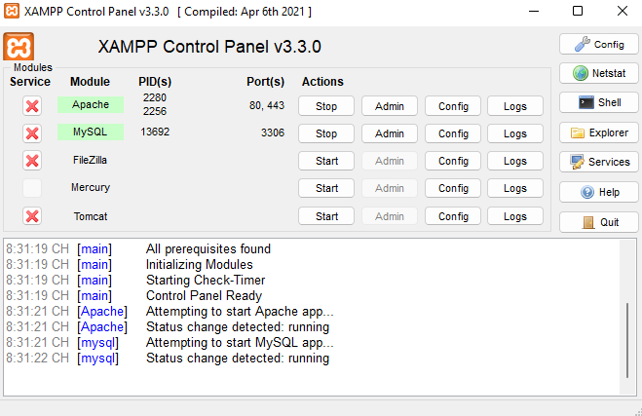

Hình 2.6: Khởi chạy MySQL trong Xampp

Sau khi tải về và cài dặt Xampp thành công, ta sẽ mở phần mềm Xampp lên và chọn vào Start cho Module Apache và Start cho Module MySQL. Khi này, chúng ta đã bật được hệ quản trị cơ sở dữ liệu MySQL thông qua Xampp, và để có thể thực hiện các thao tác liên quan đến cơ sở dữ liệu, ta có thể truy cập trực tiếp vào địa chỉ: <http://127.0.0.1/phpmyadmin> - trong này ta có thể thao tác với MySQL thông qua các lệnh hoặc có thể thao tác thông qua điều kiển con chuột.

### 2.3.3 Các lệnh căn bản trong MySQL

**Tạo cơ sở dữ liệu**

CREATE DATABASE database_name;

Trong đó:

* database_name là tên cơ sở dữ liệu cần đặt tên.

**Chọn cơ sở dữ liệu để làm việc:**

USE database_name;

Trong đó:

* database_name là tên cơ sở dữ liệu cần sử dụng.

**Tạo bảng**

CREATE TABLE table_name (

column1 datatype constraints,

column2 datatype constraints,

...

);

Trong đó:

* table_name là tên bảng cần tạo.
* datatype là kiểu dữ liệu.
* column là tên các cột trong bảng.
* constraints là các ràng buộc.

**Xóa bảng**

DROP TABLE table_name;

Trong đó:

* table_name là tên bảng cần xóa.

**Thêm dữ liệu vào bảng**

INSERT INTO table_name (column1, column2, ...)

VALUES (value1, value2, ...);

Trong đó:

* table_name là tên bảng cần thêm dữ liệu.
* column là tên các cột trong bảng.
* value là các giá trị thêm vào các cột tương ứng

**Cập nhật dữ liệu trong bảng**

UPDATE table_name

SET column1 = value1, column2 = value2, ...

WHERE conditions;

Trong đó:

* table_name là tên bảng cần cập nhật dữ liệu.
* column là tên các cột trong bảng.
* value là các giá trị cập nhật vào các cột tương ứng.
* conditions là điều kiện cập nhật.

**Truy vấn dữ liệu từ bảng**

SELECT column1, column2, ...

FROM table_name

WHERE conditions;

Trong đó:

* table_name là tên bảng cần lấy ra dữ liệu.
* column là tên các cột chứa dữ liêu cần lấy dữ liệu ra.
* conditions là điều kiện chọn ra dữ liệu.

# CHƯƠNG III. XÂY DỰNG WEBSITE BÁN ĐỒ KPOP VỚI PYTHON DJANGO & MYSQL

## 3.1 Khảo sát các website bán đồ Kpop trên internet

### 3.1.1 Khảo sát quá trình hoạt động của website bán đồ Kpop

Sau khi khảo sát hiện trạng các website bán đồ Kpop ở trong và ngoài nước, em được các thông tin sau:

**Quản lý khách hàng:** Mỗi khách hàng được quản lý các thông tin sau đây: Họ, tên, địa chỉ, điện thoại, email, tên đăng nhập, mật khẩu.

**Quản lý mặt hàng:** Mỗi mặt hàng được quản lý những thông tin: Tên mặt hàng, đơn giá, số lượng, hình ảnh, mô tả.

**Quá trình đặt hàng của khách hàng:** Khách hàng xem và lựa chọn mặt hàng cần mua trên website. Trong quá trình lựa chọn, khách hàng có thể trực tiếp trao đổi thông tin với người bán. Sau khi lựa chọn xong, khách hàng có thể đưa sản phẩm vào giỏ hàng và tiến hành thanh toán. Khi điền đủ thông tin thanh toán thì website sẽ đưa đơn hàng vào tình trạng chờ. Sau đó, người bán sẽ tiến hàng bước gọi điện xác nhận lại thông tin và tiến hành giao hàng. Còn nếu khách hàng chưa thanh toán thì những sản phẩm đã lựa chọn vẫn nằm trong giỏ hàng.

**Quá trình đặt hàng với nhà cung cấp:** Hàng ngày người bán sẽ kiểm tra tình trạng hàng hóa trên website để biết được những mặt hàng nào đã hết hàng và còn lại bao nhiêu để tiến hành đặt hàng với nhà cung cấp.

**Quá trình nhập hàng:** Sau khi nhận yêu cầu đặt hàng từ nhà cung cấp thì người bán sẽ nhập thông tin sản phẩm lên website.

Từ quy trình thực tiễn nêu trên, ta nhận thấy rằng hệ thống được xây dựng cho bài toán đặt ra chủ yếu phục vụ cho hai đối tượng: *Khách hàng và người bán.*

**Khách hàng:** là những người có nhu cầu mua sắm hàng hóa. Khác với việc mua hàng trực tiếp tại cửa hàng, khách hàng phải hoàn toàn tự thao tác thông qua từng bước cụ thể trên website để có thể mua được hàng. Trên mạng, các mặt hàng được sắp xếp và phân theo từng loại mặt hàng giúp cho khách hàng dễ dàng tìm kiếm. Trong hoạt động này, khách hàng chỉ cần chọn một mặt hàng nào đó từ danh mục các mặt hàng thì những thông tin về mặt hàng đó sẽ hiển thị lên màn hình như: hình ảnh, đơn giá, mô tả...và bên cạnh là trang liên kết để thêm hàng hóa vào giỏ hàng. Đây là giỏ hàng điện tử mà trong đó chứa các thông tin về hàng hóa lẫn số lượng khách mua và hoàn toàn được cập nhật trong giỏ.

Khi khách hàng muốn đặt hàng thì hệ thống hiển thị trang xác lập đơn đặt hàng cùng thông tin về khách hàng và hàng hóa. Cuối cùng là do khách hàng tùy chọn đặt hay không.

**Người bán:** Là người làm chủ hệ thống, có quyền kiểm soát mọi hoạt động của hệ thống. Nhà quản lý được cấp một username và password để đăng nhập vào hệ thống thực hiện những chức năng của mình.

### 3.1.2 Các chức năng của một website bán đồ Kpop

Đây là một website bán và giới thiệu sản phẩm liên quan đến sản phẩm Kpop của cửa hàng, thông tin cửa hàng đến các thông tin người tiêu dùng với các chi tiết mặt hàng với giá cả chính xác được cập nhật và hiển thị trên website.

Một website thông thường sẽ có các chứa năng sau:

* Đăng nhập, đăng ký
* Quản lý sản phẩm
* Quản lý đơn hàng
* Quản lý thông tin khách hàng
* Quản lý đơn đặt hàng
* Quản lý tin tức
* Quản lý chuyên mục sản phẩm
* Quản lý giỏ hàng
* Thanh toán

### 3.1.3 Các yêu cầu của một website bán đồ Kpop

#### 3.1.3.1 Yêu cầu liên quan đến khách hàng

Khách hàng là những người có nhu cầu mua sắm sách trực tuyến, họ sẽ tìm kiếm các sản phẩm cần thiết từ hệ thống và đặt mua các mặt hàng này. Vì thế phải có các chức năng sau:

* Hiển thị danh sách các mặt hàng của cửa hàng để khách hàng xem, lựa chọn và mua.
* Khách hàng xem các thông tin tin tức mới, các chuyên mục sản phẩm
* Có giỏ hàng để khách hàng được chọn và thêm các sản phẩm cần mua vào giỏ hàng

#### 3.1.3.2 Yêu cầu liên quan đến quản trị viên

Người làm chủ ứng dụng có quyền kiềm soát mọi hoạt động của hệ thống. Người này được cấp username và password để đăng nhập hệ thống thực hiện chức năng của mình:

* Chức năng cập nhật, sửa, xoá các mặt hàng, chuyên mục, giỏ hàng, đơn hàng, tin tức (phải kiểm soát được hệ thống).
* Tiếp nhận kiểm tra đơn đặt hàng của khách hàng và hiển thị đơn đặt hàng.
* Xử lý các đơn đặt hàng và tiếp nhận các thông tin phản hồi từ khách hàng

Ngoài các chức năng trên thì trang Web phải được thiết kế sao cho dễ hiểu, giao diện mang tính dễ dùng, đẹp mắt và làm sao cho khách hàng thấy được thông tin cần tìm, cung cấp các thông tin quảng cáo hấp dẫn, các tin tức khuyến mãi để thu hút khách hàng.

Điều quan trọng là phải đảm bảo an toàn tuyệt đối thông tin khách hàng trong quá trình đặt mua qua mạng. Đồng thời trang Web phải luôn đổi mới, hấp dẫn từ giao diện đến các hình thức bán hàng.

## 3.2 Phân tích hệ thống

### 3.2.1 Xác định các Actor của hệ thống

**Khách hàng**

* Là người trực tiếp mua sản phẩm tại website, khách hàng được thanh toán tiền, nhận hóa đơn mình đã mua sách từ cửa hàng.
* Khách hàng được quản lý các sản phẩm trong giỏ hàng cũng như các sản phẩm đơn hàng đã mua trong lịch sử.
* Khách hàng có thể quản lý thông tin cá nhân của họ như: thông tin thanh toán và thông tin về địa chỉ và người nhận hàng.

**Quản trị viên**

* Là người kiểm soát tình hình mua bán, doanh thu, tình trạng số lượng sản phẩm của cửa hàng, quản lý chuyên mục, tin tức, đơn hàng, giỏ hàng của khách hàng và các thông tin cấu hình hệ thống website.
* Là người có thể duyệt đơn hàng cho khách hàng, quản lý sản phẩm, quản lý bài viết, quản lý các thông tin hệ thống trong website.

### 3.2.2 Biểu đồ use case toàn hệ thống

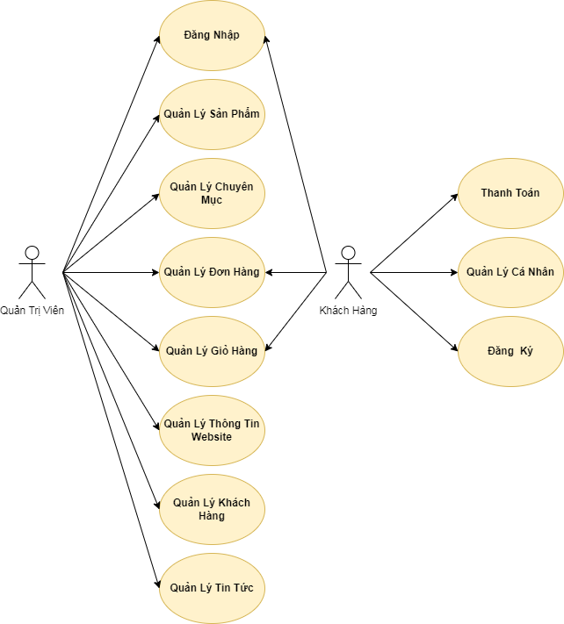

Hình 3.1: Biểu đồ Use case tổng quát toàn hệ thống

Biểu đồ use case toàn hệ thống giúp hiểu và trực quan hóa quá trình tương tác của các thành phần khác nhau của hệ thống với người dùng hoặc các yêu cầu khác. Nó giúp xác định các chức năng chính của hệ thống và cung cấp một cái nhìn tổng quan về các tác nhân tham gia vào hệ thống.

## 3.3 Phân tích chi tiết chức năng

### 3.3.1 Chức năng "Đăng Nhập”

#### 3.3.1.1 Biểu đồ use case

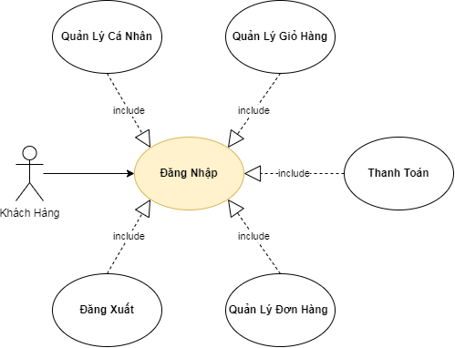

Hình 3.2: Biểu đồ Use case đăng nhập cho khách hàng

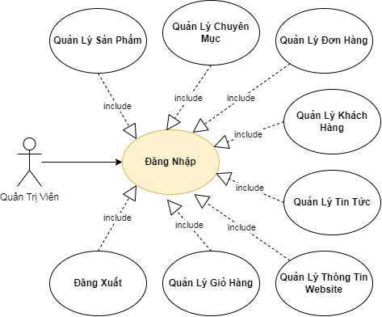

Hình 3.3: Biểu đồ Use case đăng nhập cho quản trị viên

#### 3.3.1.2 Biểu đồ hoạt động

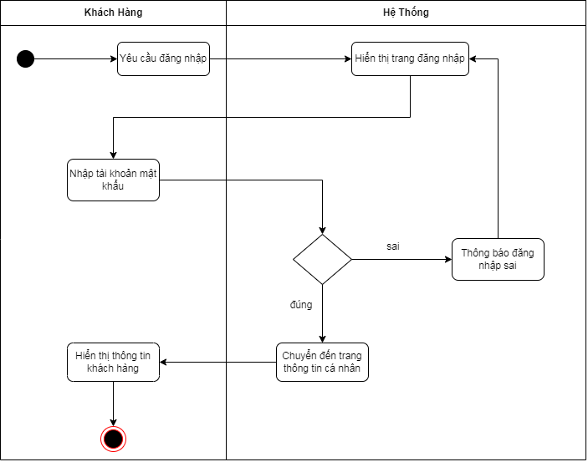

Hình 3.4: Biểu đồ hoạt động đăng nhập cho khách hàng

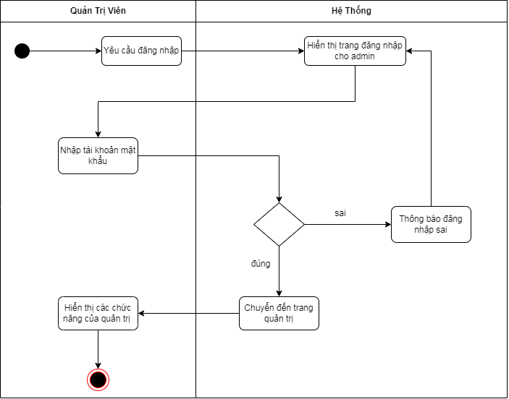

Hình 3.5: Biểu đồ hoạt động đăng nhập cho quản trị viên

### 3.3.2 Chức năng “Quản Lý Sản Phẩm”

#### 3.3.2.1 Biểu đồ use case

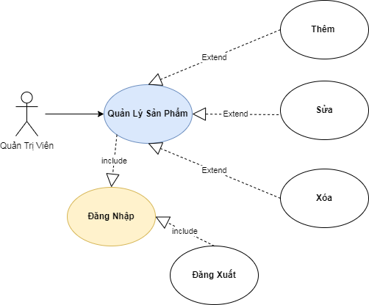

Hình 3.6: Biểu đồ use case chức năng quản lý sản phẩm

#### 3.3.2.2 Biểu đồ hoạt động

##### 3.3.2.2.1 Chức năng thêm sản phẩm

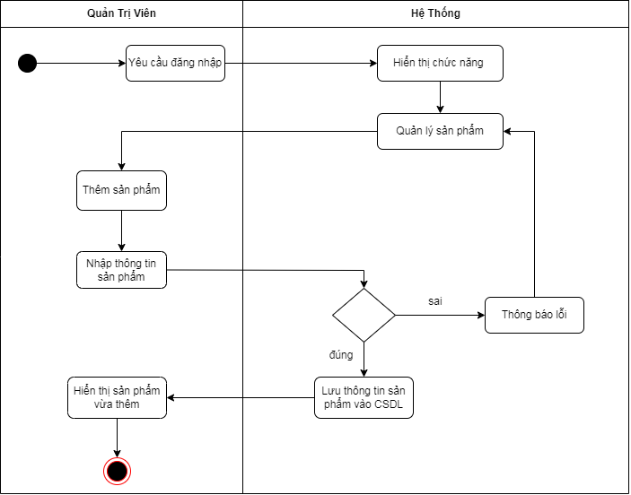

Hình 3.7: Biểu đồ hoạt động chức năng thêm sản phẩm

##### 3.3.2.2.2 Chức năng sửa sản phẩm

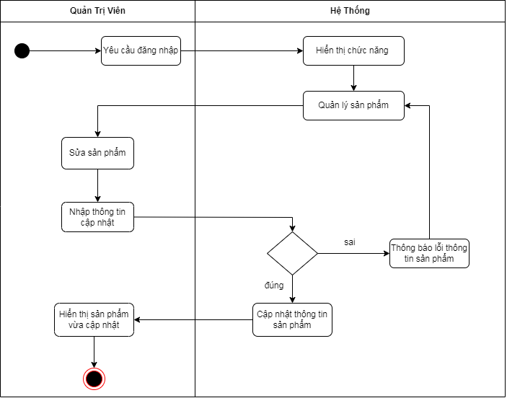

Hình 3.8: Biểu đồ hoạt động chức năng sửa sản phẩm

##### 3.3.2.2.2 Chức năng xóa sản phẩm

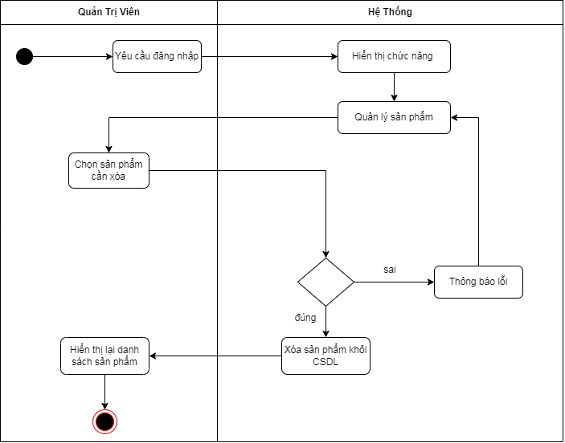

Hình 3.9: Biểu đồ hoạt động chức năng xóa sản phẩm

### 3.3.3 Chức năng “Quản Lý Chuyên Mục”

#### 3.3.3.1 Biểu đồ use case

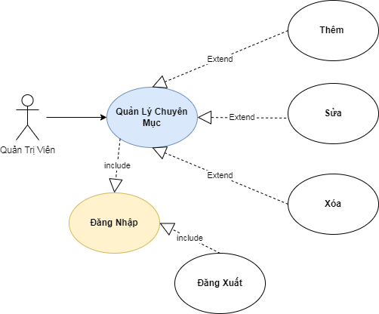

Hình 3.10: Biểu đồ use case quản lý chuyên mục

#### 3.3.3.2 Biểu đồ hoạt động

##### 3.3.3.2.1 Chức năng thêm chuyên mục

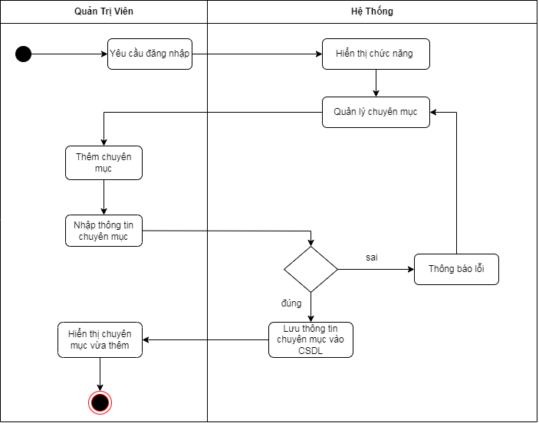

Hình 3.11: Biểu đồ hoạt động chức năng thêm chuyên mục

##### 3.3.3.2.2 Chức năng sửa chuyên mục

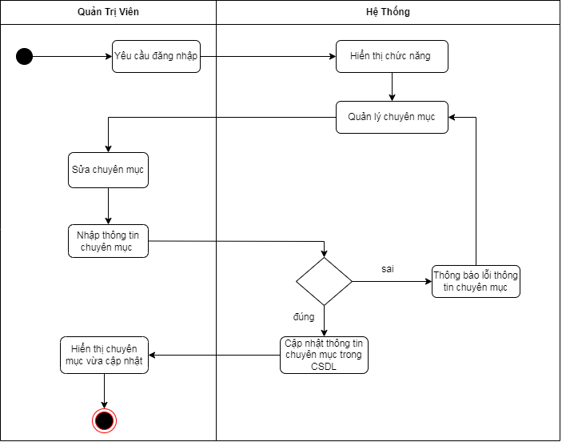

Hình 3.12: Biểu đồ hoạt động chức năng sửa chuyên mục

##### 3.3.3.2.3 Chức năng xóa chuyên mục

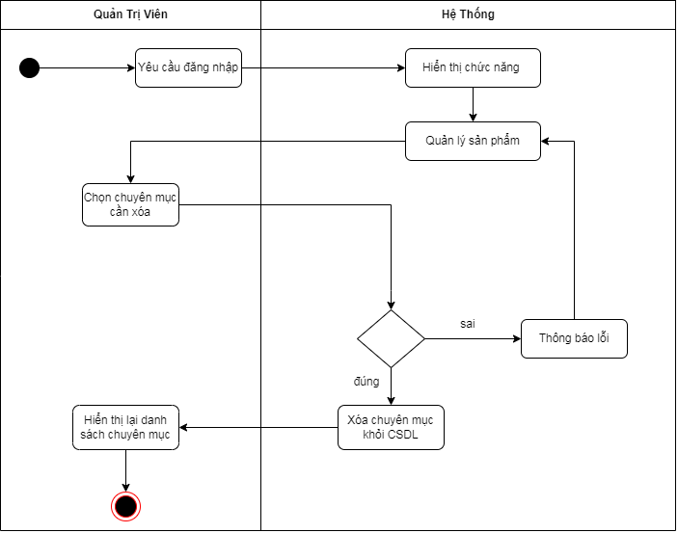

Hình 3.13: Biểu đồ hoạt động chức năng xóa chuyên mục

### 3.3.4 Chức năng “Quản Lý Đơn Hàng”

#### 3.3.4.1 Biểu đồ use case

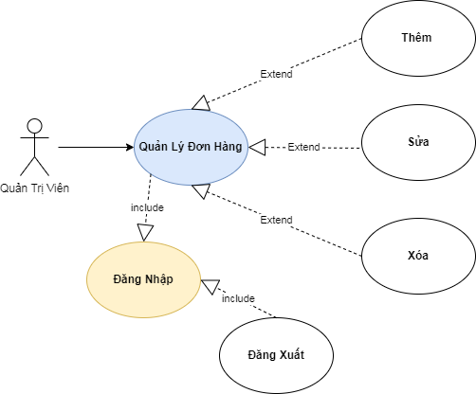

Hình 3.14: Biểu đồ use case quản lý đơn hàng cho quản trị viên

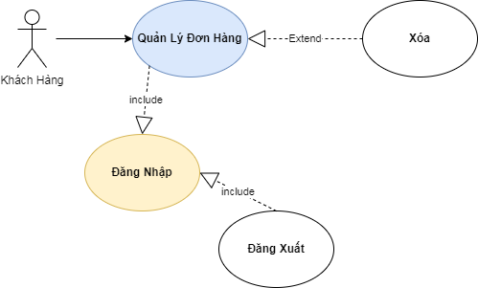

Hình 3.15: Biểu đồ use case quản lý đơn hàng cho khách hàng

#### 3.3.4.2 Biểu đồ hoạt động

##### 3.3.4.2.1 Chức năng thêm đơn hàng

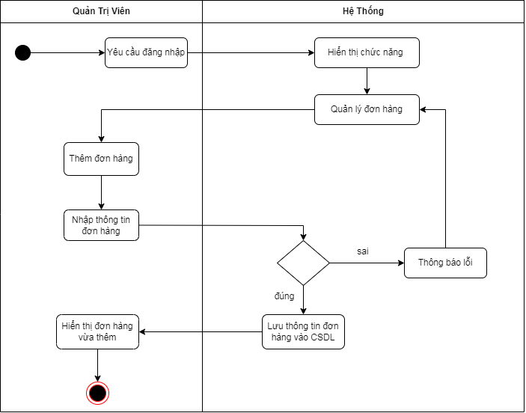

Hình 3.16: Biểu đồ hoạt động chức năng thêm đơn hàng cho quản trị viên

##### 3.3.4.2.2 Chức năng sửa đơn hàng

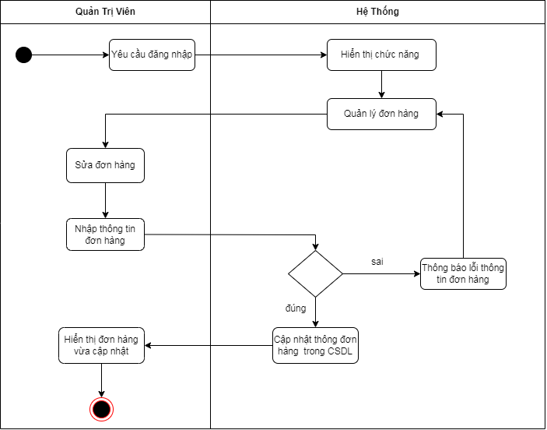

Hình 3.17: Biểu đồ hoạt động chức năng sửa đơn hàng cho quản trị viên

##### 3.3.4.2.3 Chức năng xóa đơn hàng

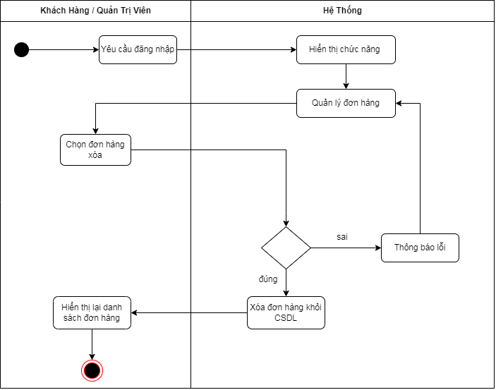

Hình 3.18: Biểu đồ hoạt động chức năng xóa đơn hàng cho quản trị viên và khách hàng

### 3.3.5 Chức năng “Quản Lý Giỏ Hàng”

#### 3.3.5.1 Biểu đồ use case

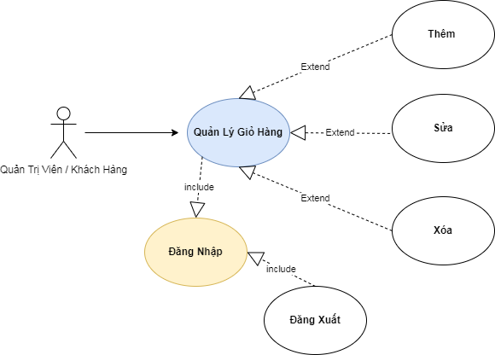

Hình 3.19: Biểu đồ use case quản lý giỏ hàng cho quản trị viên và khách hàng

#### 3.3.5.2 Biểu đồ hoạt động

##### 3.3.5.2.1 Chức năng thêm sản phẩm vào giỏ hàng

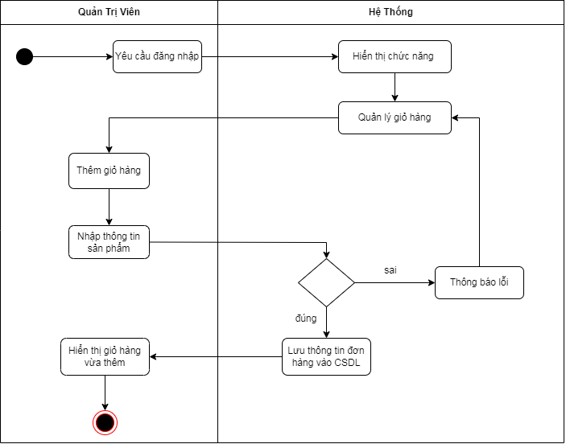

Hình 3.20: Biểu đồ hoạt động thêm sản phẩm vào giỏ hàng cho quản trị viên

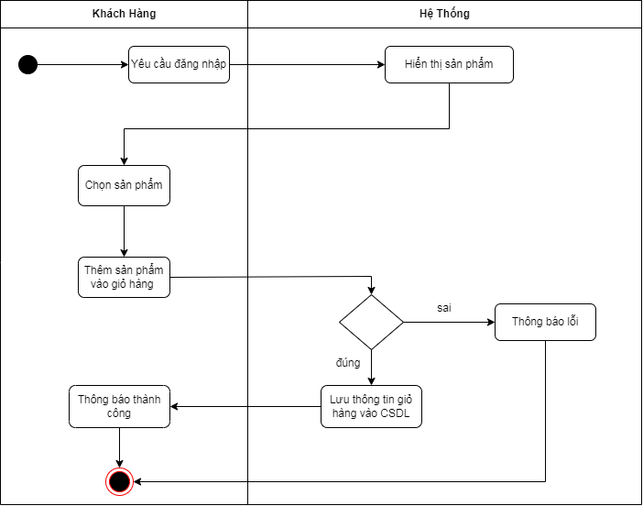

Hình 3.21: Biểu đồ hoạt động thêm sản phẩm vào giỏ hàng cho khách hàng

##### 3.3.5.2.2 Chức năng sửa sản phẩm trong giỏ hàng

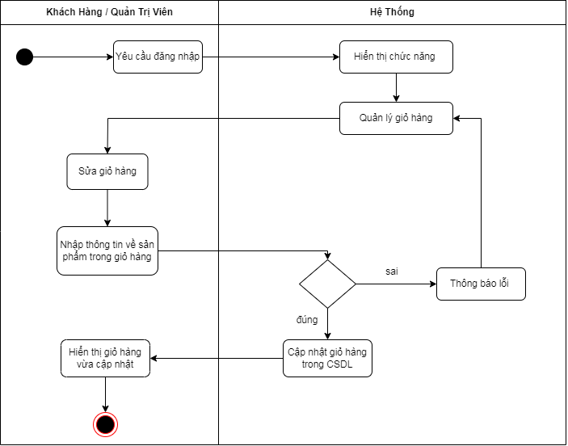

Hình 3.22: Biểu đồ hoạt động sửa sản phẩm trong giỏ hàng cho quản trị viên và khách hàng

##### 3.3.5.2.3 Chức năng xóa sản phẩm khỏi giỏ hàng

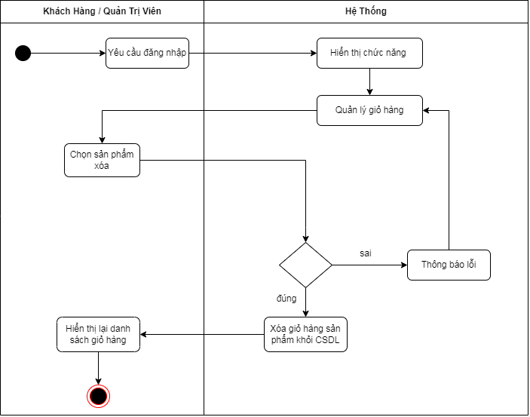

Hình 3.23: Biểu đồ hoạt động xóa sản phẩm khỏi giỏ hàng cho quản trị viên và khách hàng

### 3.3.6 Chức năng “Quản Lý Thông Tin Website”

#### 3.3.6.1 Biểu đồ use case

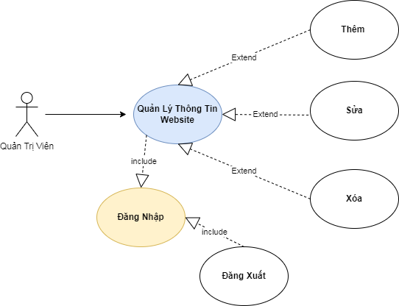

Hình 3.24: Biểu đồ use case quản lý thông tin website

#### 3.3.6.2 Biểu đồ hoạt động

##### 3.3.6.2.1 Chức năng thêm thông tin website

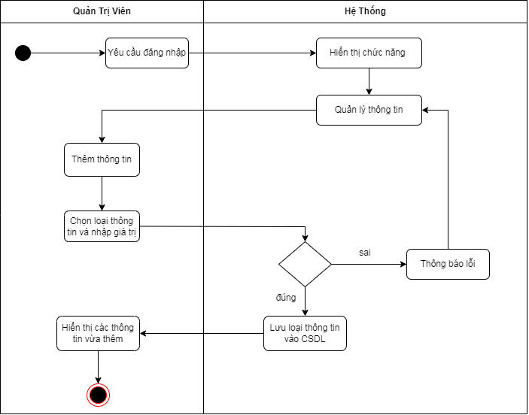

Hình 3.25: Biểu đồ hoạt động chức năng thêm thông tin website

##### 3.3.6.2.2 Chức năng sửa thông tin website

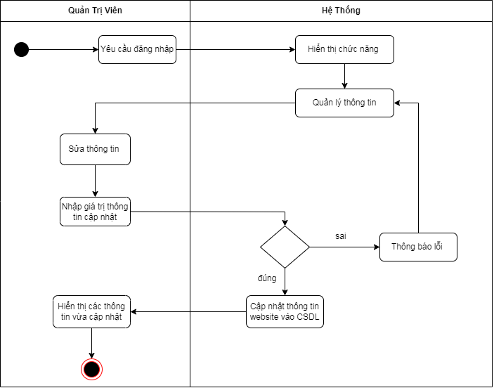

Hình 3.26: Biểu đồ hoạt động chức năng sửa thông tin website

##### 3.3.6.2.3 Chức năng xóa thông tin website

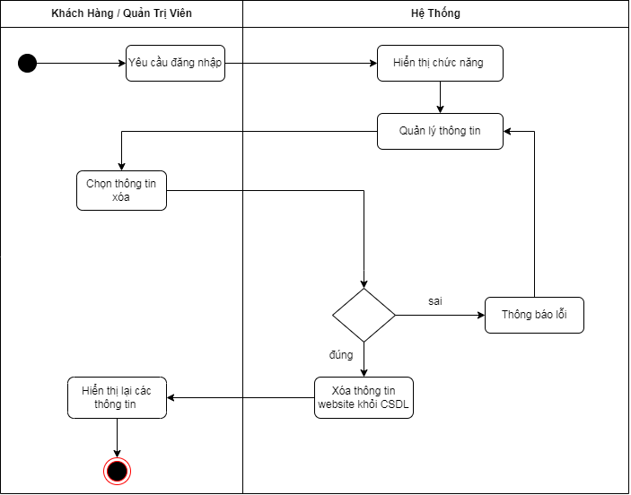

Hình 3.27: Biểu đồ hoạt động chức năng xóa thông tin website

### 3.3.7 Chức năng “Quản Lý Khách Hàng”

#### 3.3.7.1 Biểu đồ use case

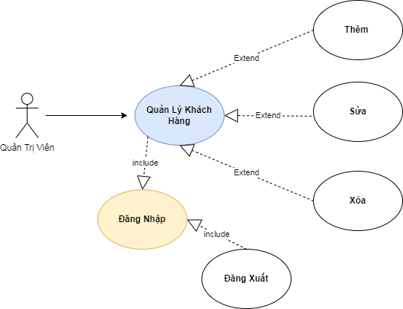

Hình 3.28: Biểu đồ use case quản lý khách hàng

#### 3.3.7.2 Biểu đồ hoạt động

##### 3.3.7.2.1 Chức năng thêm khách hàng

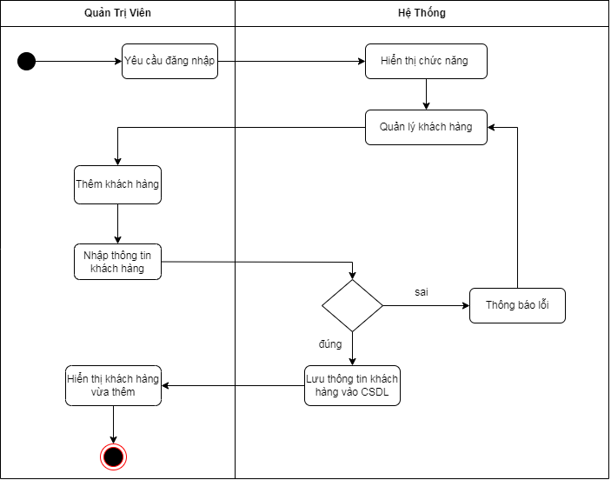

Hình 3.29: Biểu đồ hoạt động chức năng thêm khách hàng

##### 3.3.7.2.2 Chức năng sửa khách hàng

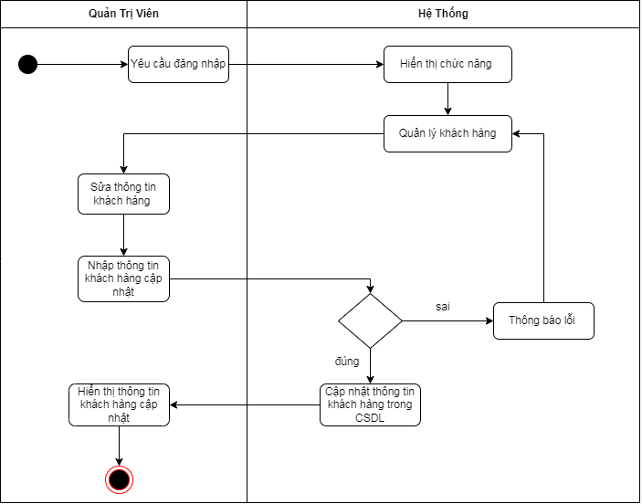

Hình 3.30: Biểu đồ hoạt động chức năng sửa khách hàng

##### 3.3.7.2.3 Chức năng xóa khách hàng

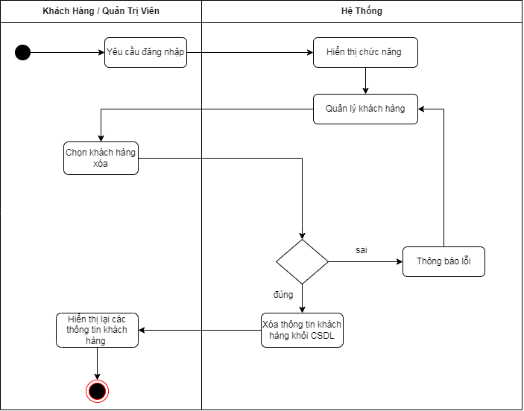

Hình 3.31: Biểu đồ hoạt động chức năng xóa khách hàng

### 3.3.8 Chức năng “Quản Lý Tin Tức”

#### 3.3.8.1 Biểu đồ use case

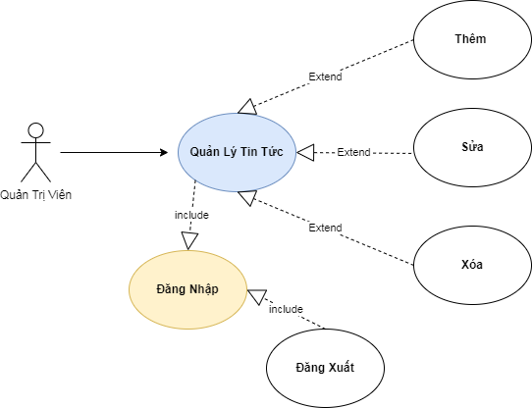

Hình 3.32: Biểu đồ use case quản lý tin tức

#### 3.3.8.2 Biểu đồ hoạt động

##### 3.3.8.2.1 Chức năng thêm tin tức

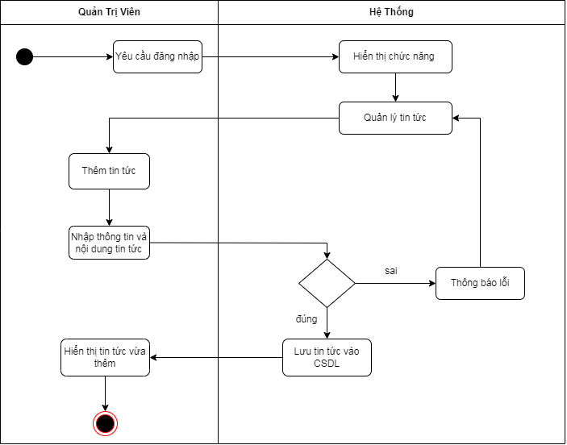

Hình 3.33: Biểu đồ hoạt động chức năng thêm tin tức

##### 3.3.8.2.2 Chức năng sửa tin tức

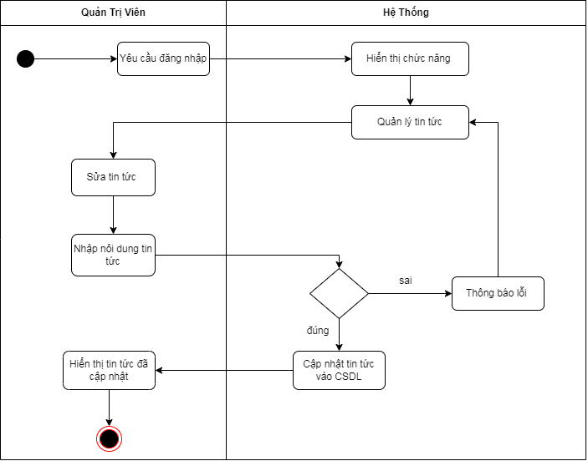

Hình 3.34: Biểu đồ hoạt động chức năng sửa tin tức

##### 3.3.8.2.3 Chức năng xóa tin tức

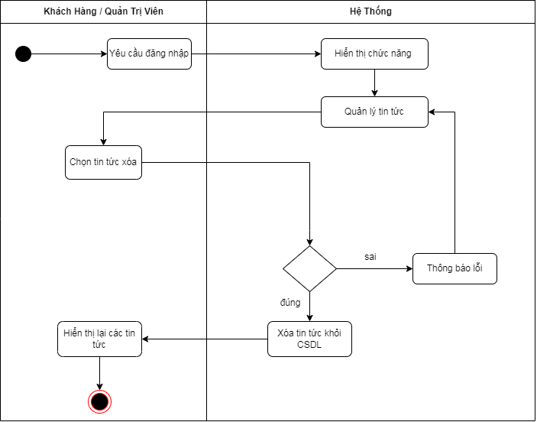

Hình 3.35: Biểu đồ hoạt động chức năng xóa tin tức

### 3.3.9 Chức năng “Đăng Ký”

#### 3.3.9.1 Biều đồ use case

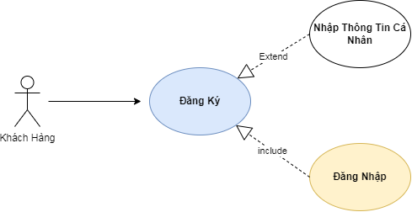

Hình 3.36: Biểu đồ use case đăng ký

#### 3.3.9.2 Biểu đồ hoạt động

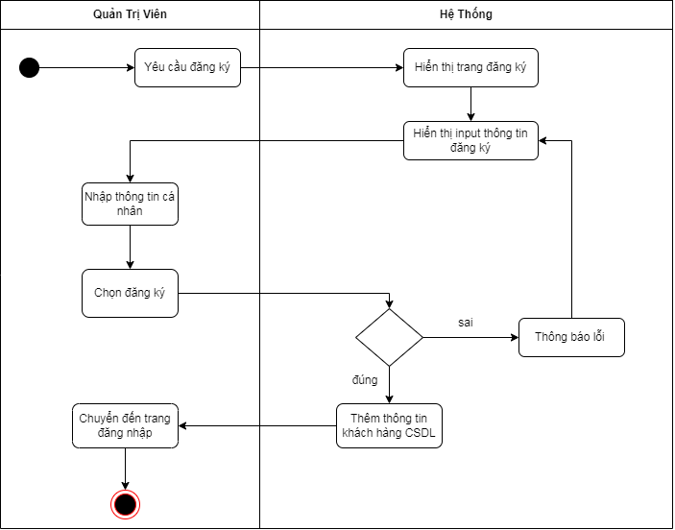

Hình 3.38: Biểu đồ hoạt động chức năng đăng ký

### 3.3.10 Chức năng “Quản Lý Cá Nhân”

#### 3.3.10.1 Biểu đồ use case

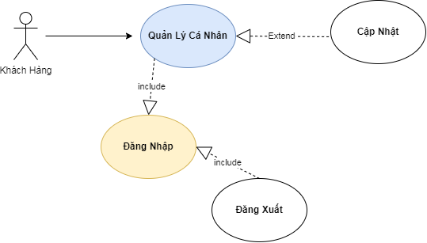

Hình 3.39: Biểu đồ use case quản lý cá nhân

#### 3.3.10.2 Biểu đồ hoạt động

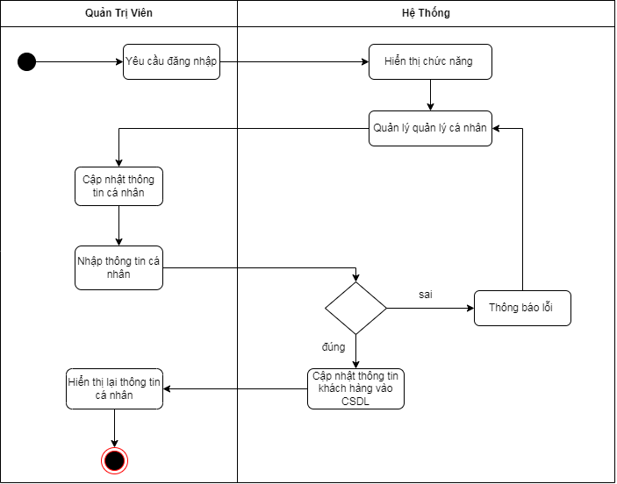

Hình 3.40: Biểu đồ use case quản lý cá nhân

### 3.3.11 Chức năng “Thanh Toán”

#### 3.3.11.1 Biểu đồ use case

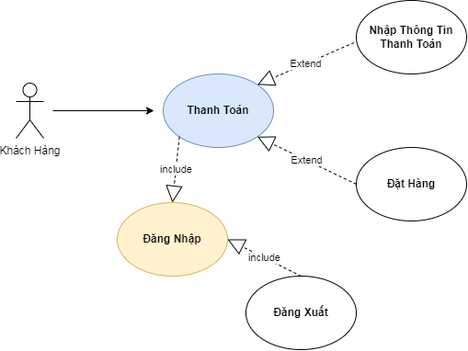

Hình 3.41: Biểu đồ use case thanh toán

#### 3.3.11.2 Biểu đồ hoạt động

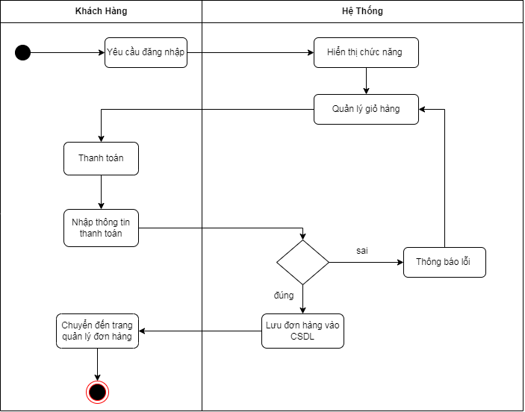

Hình 3.42: Biểu đồ hoạt động chức năng thanh toán

# CHƯƠNG IV. THIẾT KẾ VÀ CÀI ĐẶT

## 4.1 Thiết kế cơ sở dữ liệu

### 4.1.1 Bảng product_sanpham

|  |  |  |  |  |
| --- | --- | --- | --- | --- |
| **Tên Cột** | **Kiểu Dữ Liệu** | **Rỗng** | **Mặc Định** | **Khóa Chính** |
| id | bigint(20) | Không | Không | √ |
| TenSanPham | varchar(255) | Không | Không | × |
| GiaKhuyenMai | int(11) | Không | Không | × |
| GiaBan | int(11) | Không | Không | × |
| MoTaNgan | longtext | Không | Không | × |
| MoTaDai | longtext | Không | Không | × |
| The | varchar(255) | Không | Không | × |
| AnhChinh | varchar(100) | Có | Rỗng | × |
| AnhPhu1 | varchar(100) | Có | Rỗng | × |
| AnhPhu2 | varchar(100) | Có | Rỗng | × |
| AnhPhu3 | varchar(100) | Có | Rỗng | × |
| DuongDan | varchar(50) | Có | Rỗng | × |
| TrangThai | tinyint(1) | Không | Không | × |
| created_at | datetime(6) | Không | datetime(6) | × |
| updated_at | datetime(6) | Không | datetime(6) | × |
| ChuyenMuc_id | bigint(20) | Không | Không | × |
| PhanTramGiam | int(11) | Có | Rỗng | × |

### 4.1.2 Bảng product_chuyenmuc

|  |  |  |  |  |
| --- | --- | --- | --- | --- |
| **Tên Cột** | **Kiểu Dữ Liệu** | **Rỗng** | **Mặc Định** | **Khóa Chính** |
| id | bigint(20) | Không | Không | √ |
| TenChuyenMuc | varchar(255) | Không | Không | × |
| DuongDan | varchar(50) | Có | Rỗng | × |
| created_at | datetime(6) | Không | datetime(6) | × |
| updated_at | datetime(6) | Không | datetime(6) | × |
| HinhAnh | varchar(100) | Có | Rỗng | × |

### 4.1.3 Bảng product_mausac

|  |  |  |  |  |
| --- | --- | --- | --- | --- |
| **Tên Cột** | **Kiểu Dữ Liệu** | **Rỗng** | **Mặc Định** | **Khóa Chính** |
| id | bigint(20) | Không | Không | √ |
| TenMauSac | varchar(255) | Không | Không | × |
| MaMauSac | varchar(255) | Không | Không | × |
| created_at | datetime(6) | Không | datetime(6) | × |
| updated_at | datetime(6) | Không | datetime(6) | × |

### 4.1.4 Bảng product_sanpham_mausac

|  |  |  |  |  |
| --- | --- | --- | --- | --- |
| **Tên Cột** | **Kiểu Dữ Liệu** | **Rỗng** | **Mặc Định** | **Khóa Chính** |
| id | bigint(20) | Không | Không | √ |
| sanpham_id | bigint(20) | Không | Không | × |
| mausac_id | bigint(20) | Không | Không | × |

### 4.1.5 Bảng website_bannertop

|  |  |  |  |  |
| --- | --- | --- | --- | --- |
| **Tên Cột** | **Kiểu Dữ Liệu** | **Rỗng** | **Mặc Định** | **Khóa Chính** |
| id | bigint(20) | Không | Không | √ |
| HinhAnh | varchar(100) | Có | Rỗng | × |
| HienThi | tinyint(1) | Không | Không | × |
| ChuyenMuc | bigint(20) | Không | Không | × |

### 4.1.6 Bảng website_bannermid

|  |  |  |  |  |
| --- | --- | --- | --- | --- |
| **Tên Cột** | **Kiểu Dữ Liệu** | **Rỗng** | **Mặc Định** | **Khóa Chính** |
| id | bigint(20) | Không | Không | √ |
| HinhAnh | varchar(100) | Có | Rỗng | × |
| HienThi | tinyint(1) | Không | Không | × |
| ChuyenMuc | bigint(20) | Không | Không | × |

### 4.1.7 Bảng website_bannerbottom

|  |  |  |  |  |
| --- | --- | --- | --- | --- |
| **Tên Cột** | **Kiểu Dữ Liệu** | **Rỗng** | **Mặc Định** | **Khóa Chính** |
| id | bigint(20) | Không | Không | √ |
| HinhAnh | varchar(100) | Có | Rỗng | × |
| HienThi | tinyint(1) | Không | Không | × |
| ChuyenMuc | bigint(20) | Không | Không | × |

### 4.1.8 Bảng website_nhataitro

|  |  |  |  |  |
| --- | --- | --- | --- | --- |
| **Tên Cột** | **Kiểu Dữ Liệu** | **Rỗng** | **Mặc Định** | **Khóa Chính** |
| id | bigint(20) | Không | Không | √ |
| TenNhaTaiTro | varchar(255) | Không | Không | × |
| HinhAnh | varchar(100) | Có | Rỗng | × |

### 4.1.9 Bảng website_slide

|  |  |  |  |  |
| --- | --- | --- | --- | --- |
| **Tên Cột** | **Kiểu Dữ Liệu** | **Rỗng** | **Mặc Định** | **Khóa Chính** |
| id | bigint(20) | Không | Không | √ |
| TieuDe | varchar(255) | Không | Không | × |
| MoTaNgan | varchar(255) | Không | Không | × |
| MoTaDai | varchar(255) | Không | Không | × |
| HinhAnh | varchar(100) | Có | Rỗng | × |
| ChuyenMuc_id | bigint(20) | Không | Không | × |
| HienThi | tinyint(1) | Không | Không | × |

### 4.1.10 Bảng website_thongtin

|  |  |  |  |  |
| --- | --- | --- | --- | --- |
| **Tên Cột** | **Kiểu Dữ Liệu** | **Rỗng** | **Mặc Định** | **Khóa Chính** |
| id | bigint(20) | Không | Không | √ |
| GiaTri | varchar(255) | Có | Rỗng | × |
| HinhAnh | varchar(100) | Có | Rỗng | × |
| LoaiThongTin_id | bigint(20) | Không | Không | × |

### 4.1.11 Bảng news_tintuc

|  |  |  |  |  |
| --- | --- | --- | --- | --- |
| **Tên Cột** | **Kiểu Dữ Liệu** | **Rỗng** | **Mặc Định** | **Khóa Chính** |
| id | bigint(20) | Không | Không | √ |
| TieuDe | varchar(255) | Không | Không | × |
| NoiDung | longtext | Không | Không | × |
| HinhAnh | varchar(100) | Không | Không | × |
| The | varchar(255) | Không | Không | × |
| created_at | datetime(6) | Không | Không | × |
| updated_at | datetime(6) | Không | Không | × |
| DuongDan | varchar(550) | Có | Rỗng | × |

### 4.1.12 Bảng customer_khachhang

|  |  |  |  |  |
| --- | --- | --- | --- | --- |
| **Tên Cột** | **Kiểu Dữ Liệu** | **Rỗng** | **Mặc Định** | **Khóa Chính** |
| id | bigint(20) | Không | Không | √ |
| SoDienThoai | varchar(11) | Có | Rỗng | × |
| DiaChi | varchar(500) | Có | Rỗng | × |
| GioiTinh | varchar(10) | Không | Không | × |
| User_id | int(11) | Không | Không | × |
| DuongDan | varchar(50) | Có | Rỗng | × |

### 4.1.13 Bảng auth_user

|  |  |  |  |  |
| --- | --- | --- | --- | --- |
| **Tên Cột** | **Kiểu Dữ Liệu** | **Rỗng** | **Mặc Định** | **Khóa Chính** |
| id | bigint(20) | Không | Không | √ |
| password | varchar(128) | Không | Rỗng | × |
| last_login | datetime(6) | Có | Rỗng | × |
| is_superuser | tinyint(1) | Không | Không | × |
| username | varchar(150) | Không | Không | × |
| first_name | varchar(150) | Không | Không | × |
| last_name | varchar(150) | Không | Không | × |
| email | varchar(254) | Không | Không | × |
| is_staff | tinyint(1) | Không | Không | × |
| is_active | tinyint(1) | Không | Không | × |
| date_joined | datetime(6) | Không | Không | × |

### 4.1.14 Bảng contact_lienhe

|  |  |  |  |  |
| --- | --- | --- | --- | --- |
| **Tên Cột** | **Kiểu Dữ Liệu** | **Rỗng** | **Mặc Định** | **Khóa Chính** |
| id | bigint(20) | Không | Không | √ |
| TenKhachHang | varchar(255) | Không | Rỗng | × |
| Email | varchar(255) | Không | Rỗng | × |
| SoDienThoai | varchar(11) | Không | Không | × |
| TieuDe | varchar(500) | Không | Không | × |
| NoiDung | longtext | Có | Rỗng | × |

### 4.1.15 Bảng cart_giohang

|  |  |  |  |  |
| --- | --- | --- | --- | --- |
| **Tên Cột** | **Kiểu Dữ Liệu** | **Rỗng** | **Mặc Định** | **Khóa Chính** |
| id | bigint(20) | Không | Không | √ |
| KhachHang_id | bigint(20) | Không | Không | × |
| GiaBan | int(11) | Có | Rỗng | × |
| MauSac_id | bigint(20) | Có | Rỗng | × |
| MoTaNgan | longtext | Có | Rỗng | × |
| SanPham_id | bigint(20) | Có | Rỗng | × |
| SoLuong | int(11) | Không | Không | × |
| TenSanPham | varchar(255) | Có | Rỗng | × |

### 4.1.16 Bảng order_chitietdonhang

|  |  |  |  |  |
| --- | --- | --- | --- | --- |
| **Tên Cột** | **Kiểu Dữ Liệu** | **Rỗng** | **Mặc Định** | **Khóa Chính** |
| id | bigint(20) | Không | Không | √ |
| GiaBan | int(11) | Có | Rỗng | × |
| SoLuong | int(11) | Không | Không | × |
| TongTien | int(11) | Có | Rỗng | × |
| DonHang_id | bigint(20) | Không | Không | × |
| SanPham_id | bigint(20) | Không | Không | × |

### 4.1.17 Bảng order_donhang

|  |  |  |  |  |
| --- | --- | --- | --- | --- |
| **Tên Cột** | **Kiểu Dữ Liệu** | **Rỗng** | **Mặc Định** | **Khóa Chính** |
| id | bigint(20) | Không | Không | √ |
| SoDienThoai | varchar(11) | Không | Không | × |
| DiaChi | varchar(11) | Không | Không | × |
| TongTien | int(11) | Không | Rỗng | × |
| ThoiGian | datetime(6) | Không | Không | × |
| TrangThai | varchar(25) | Không | Không | × |
| KhachHang_id | bigint(20) | Không | Không | × |
| GhiChu | varchar(150) | Có | Rỗng |  |

## 4.2 Thiết kế giao diện

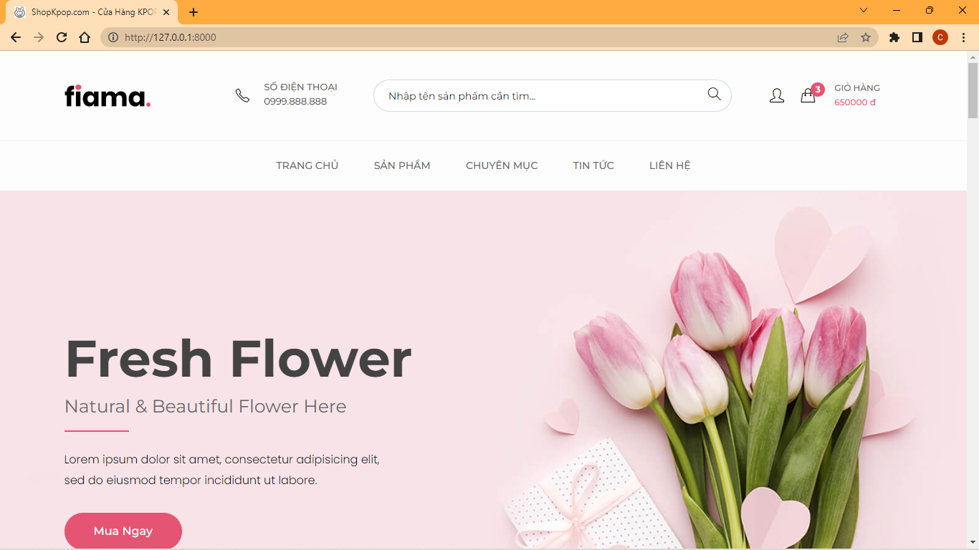

Hình 4.1: Giao diện trang chủ

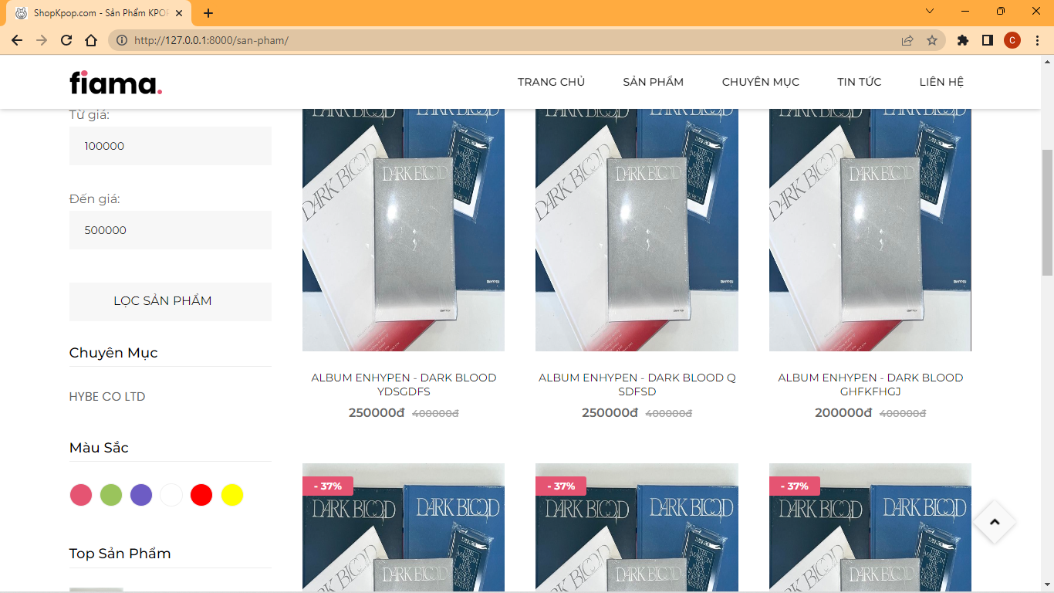

Hình 4.2: Giao diện trang sản phẩm

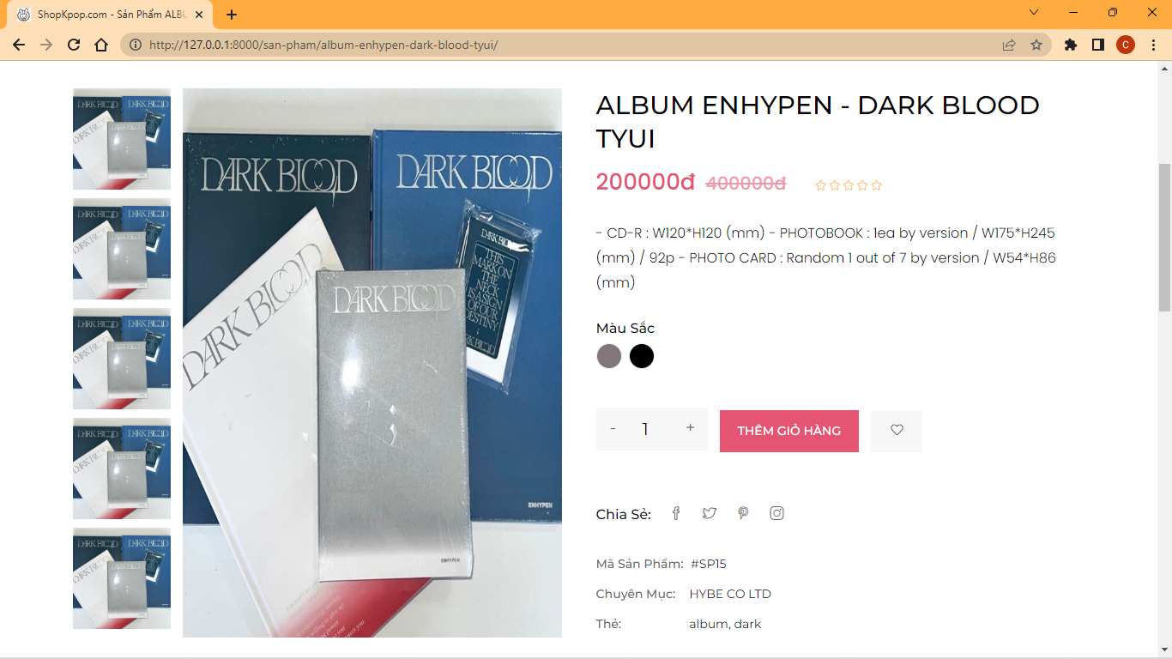

Hình 4.3: Giao diện trang chi tiết sản phẩm

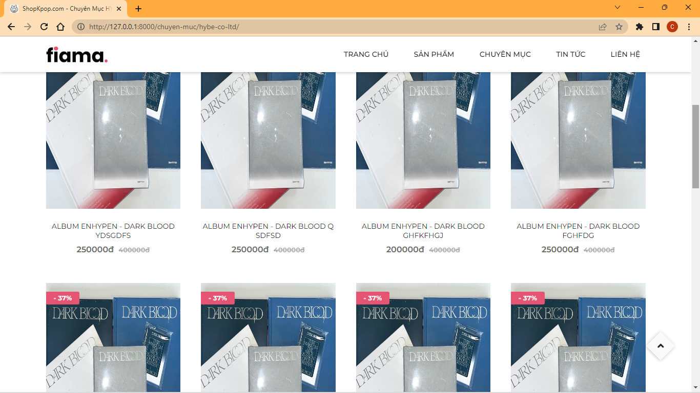

Hình 4.4: Giao diện trang chuyên mục sản phẩm

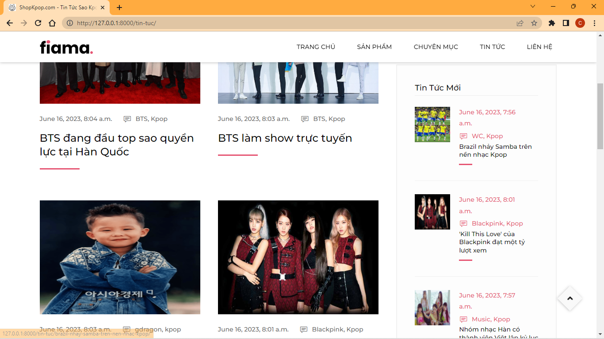

Hình 4.5: Giao diện trang tin tức

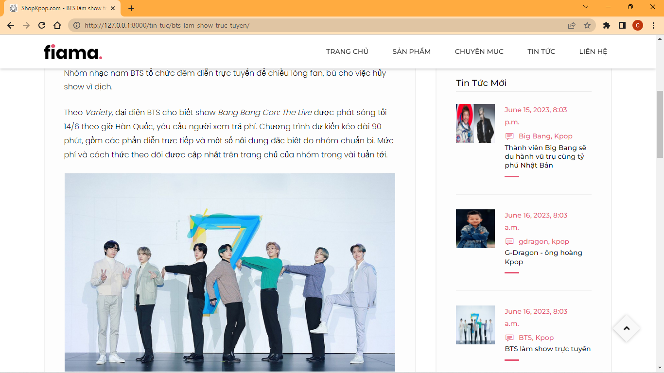

Hình 4.6: Giao diện trang chi tiết tin tức

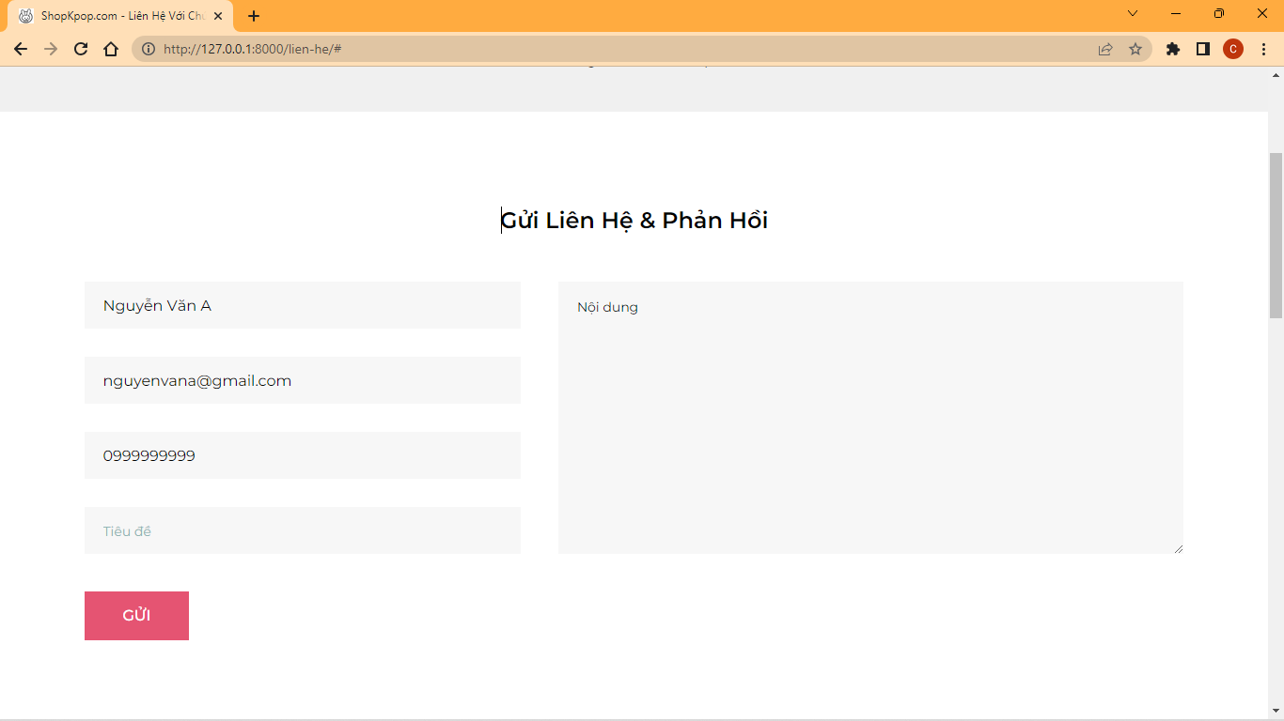

Hình 4.7: Giao diện trang liên hệ phản hồi

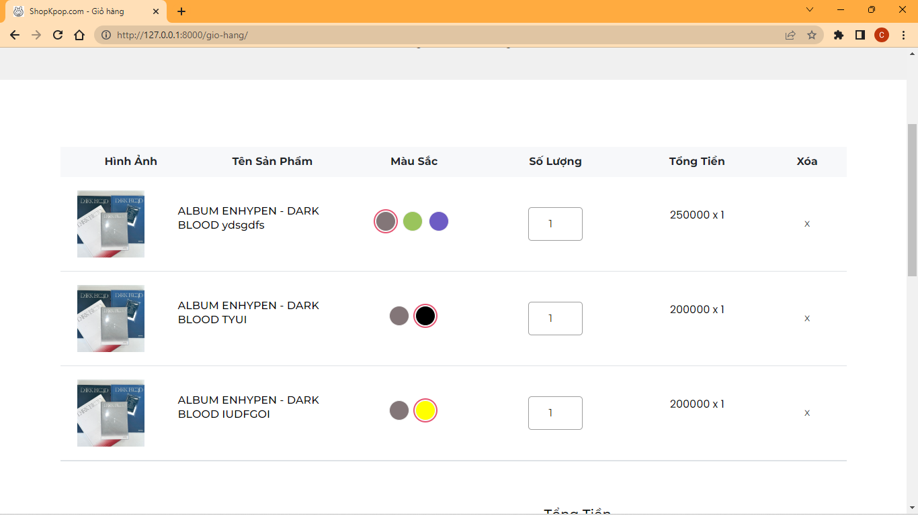

Hình 4.8: Giao diện trang giỏ hàng

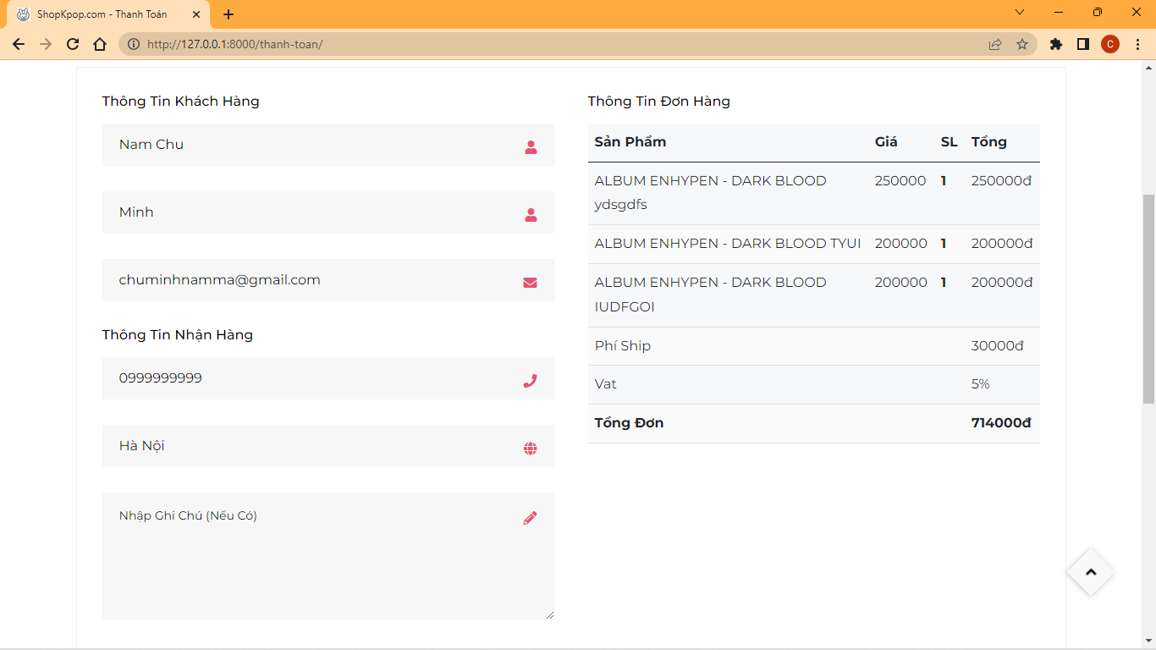

Hình 4.8: Giao diện trang thanh toán

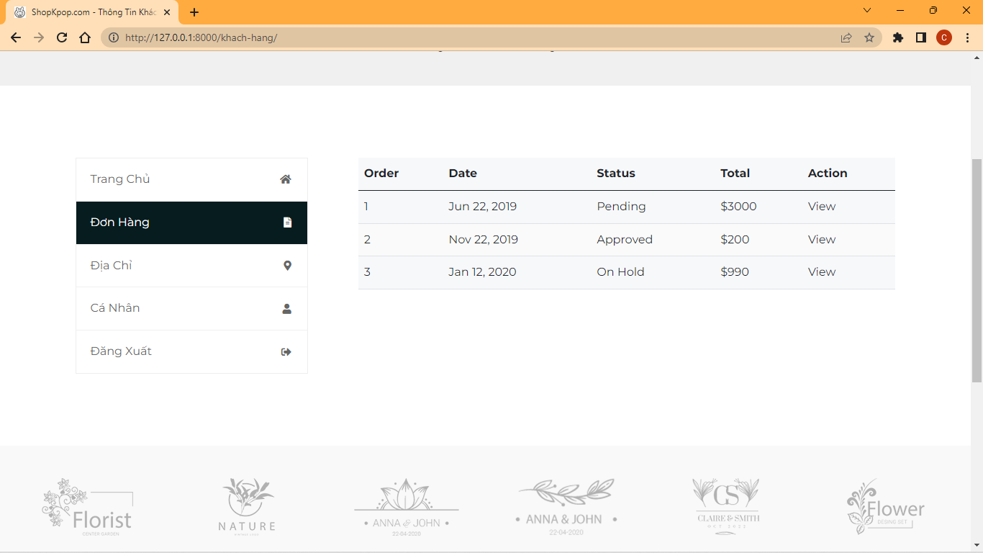

Hình 4.9: Giao diện trang đơn hàng khách hàng

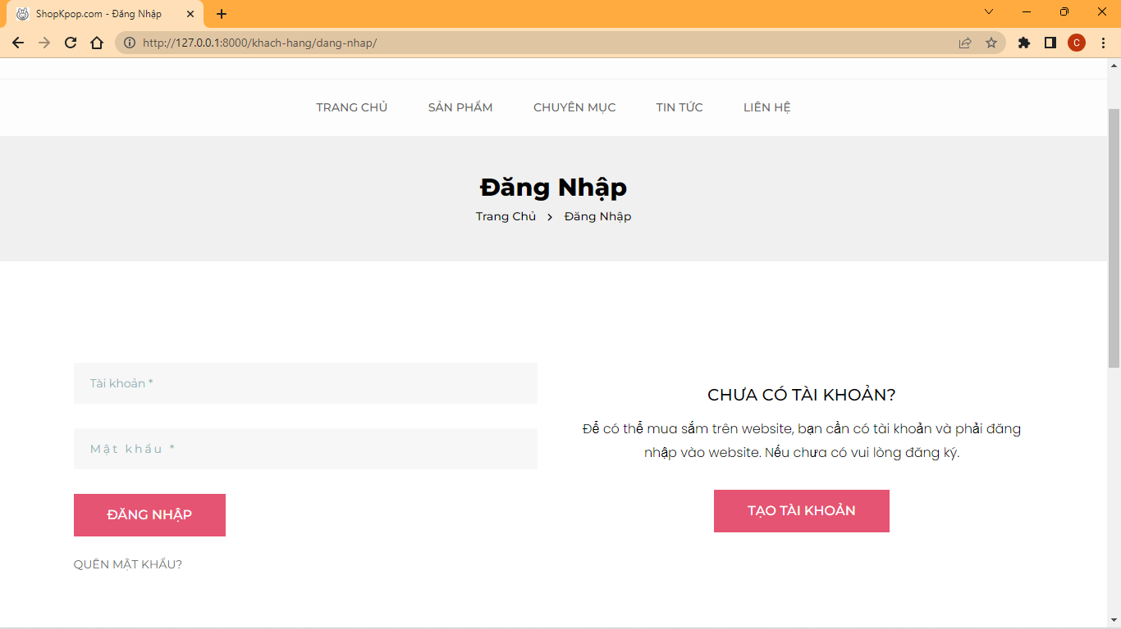

Hình 4.10: Giao diện trang đăng nhập

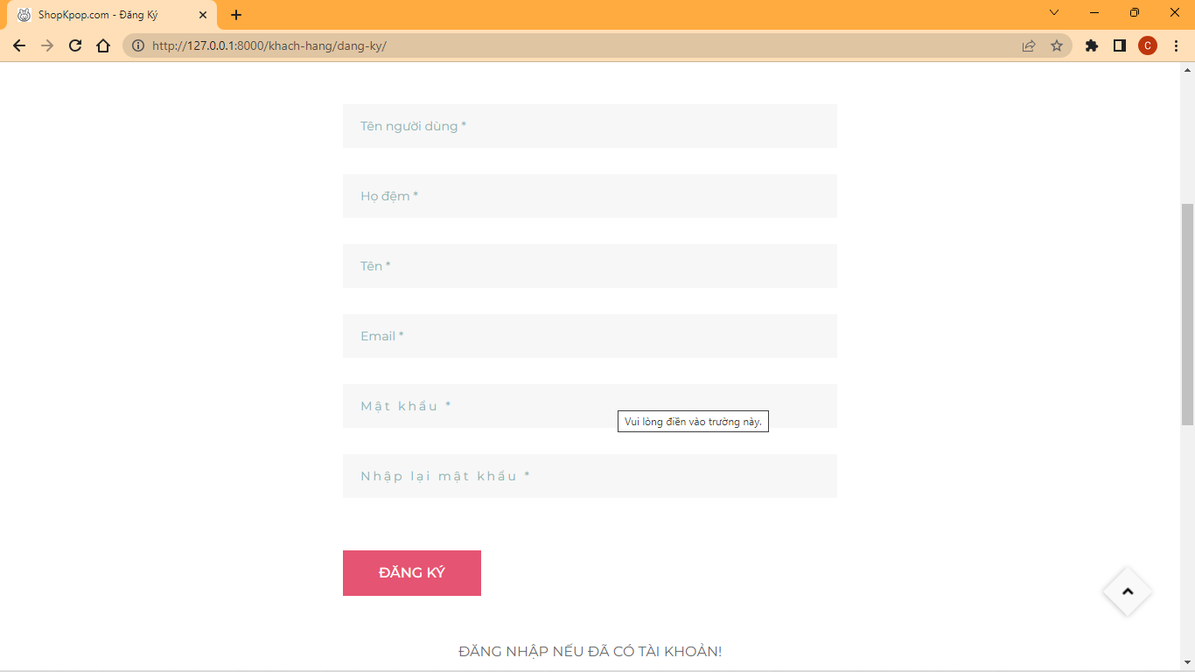

Hình 4.11: Giao diện trang đăng ký

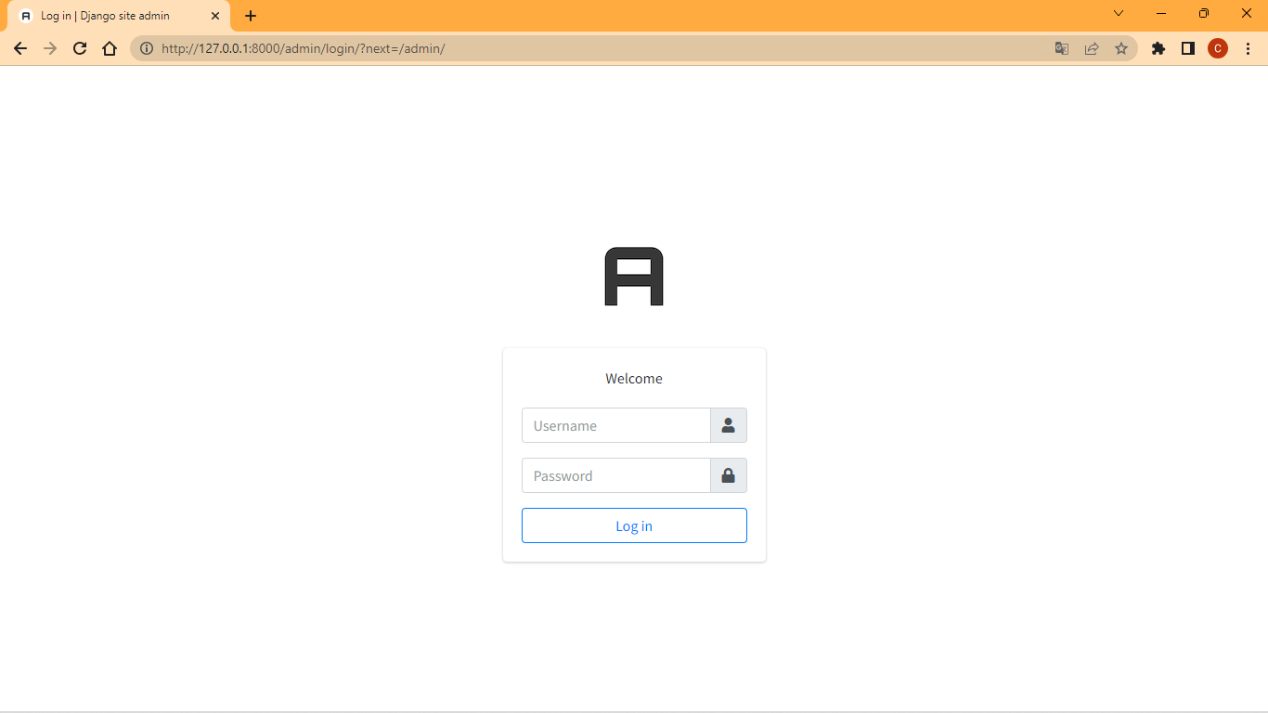

Hình 4.12: Giao diện trang đăng nhập cho quản trị

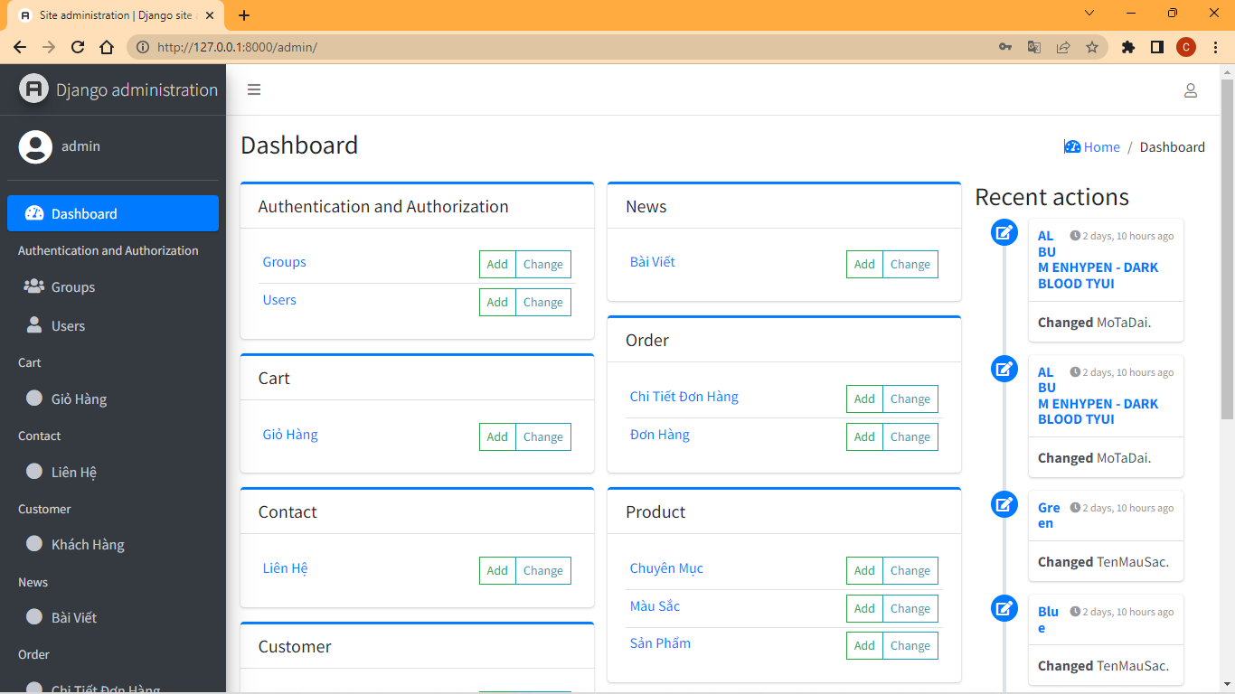

Hình 4.13: Giao diện trang quản trị

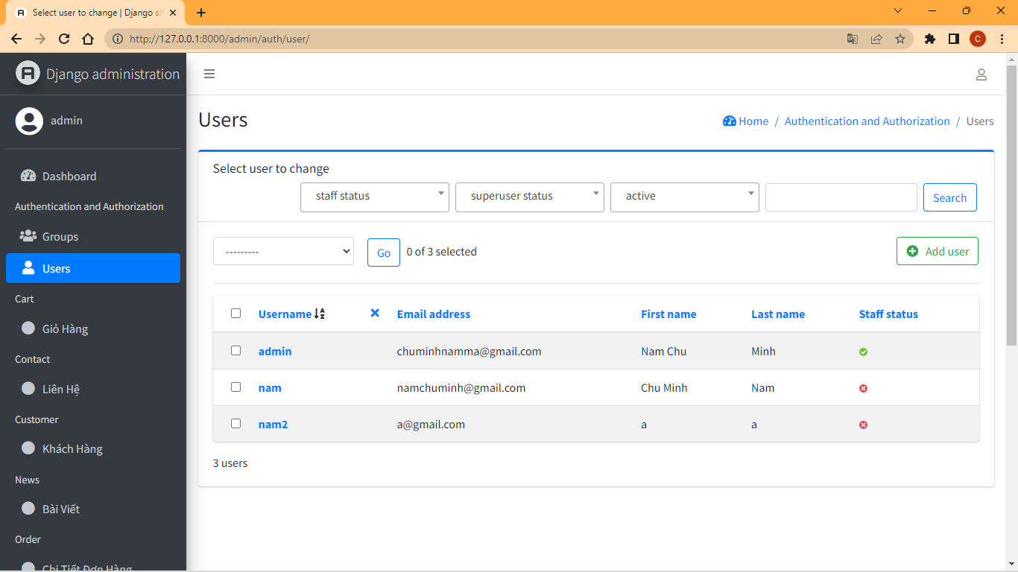

Hình 4.14: Giao diện trang quản lý user

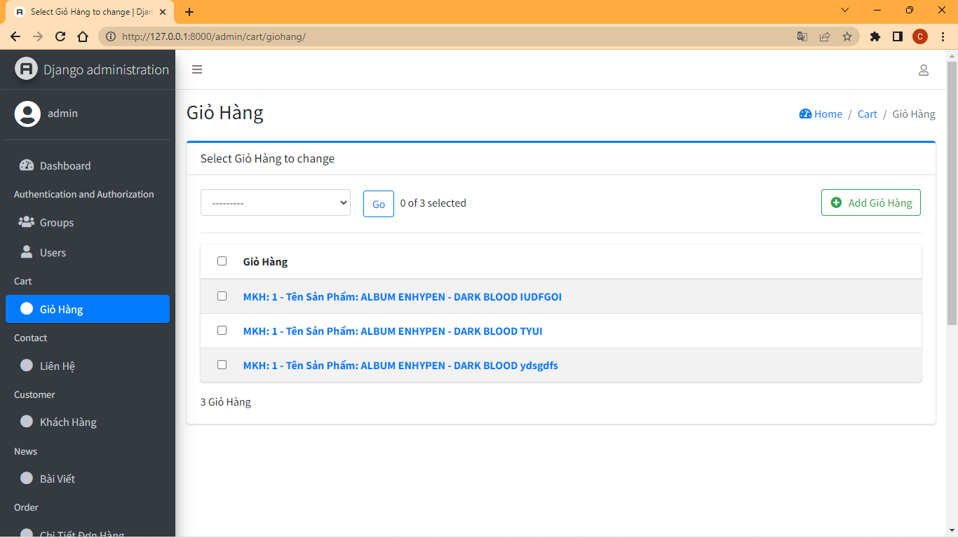

Hình 4.15: Giao diện trang quản lý giỏ hàng

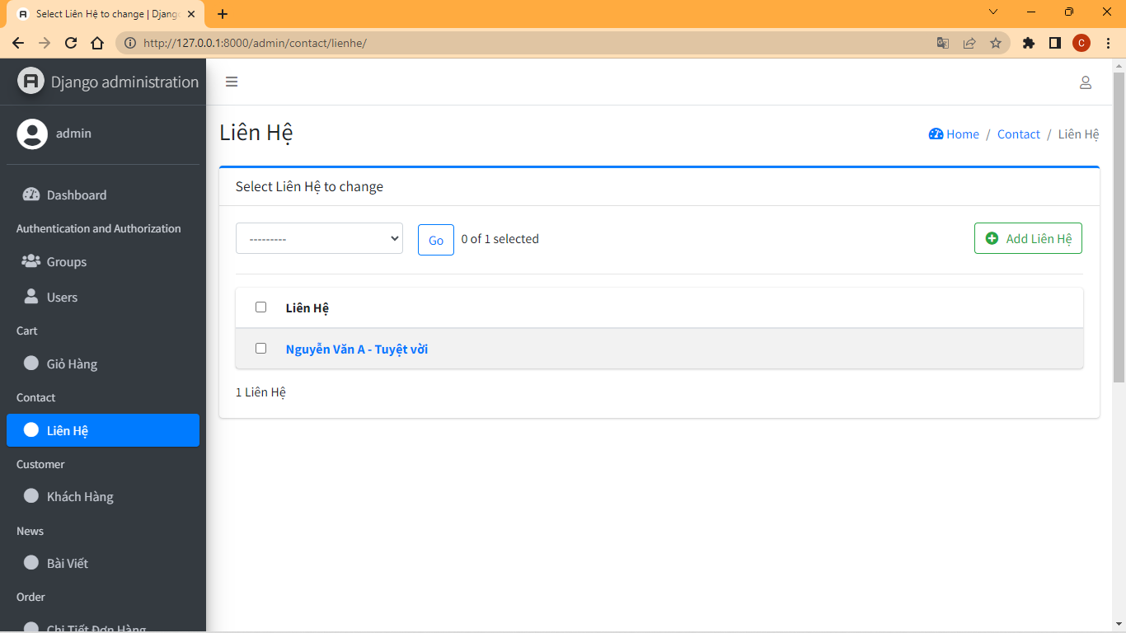

Hình 4.16: Giao diện trang quản lý liên hệ

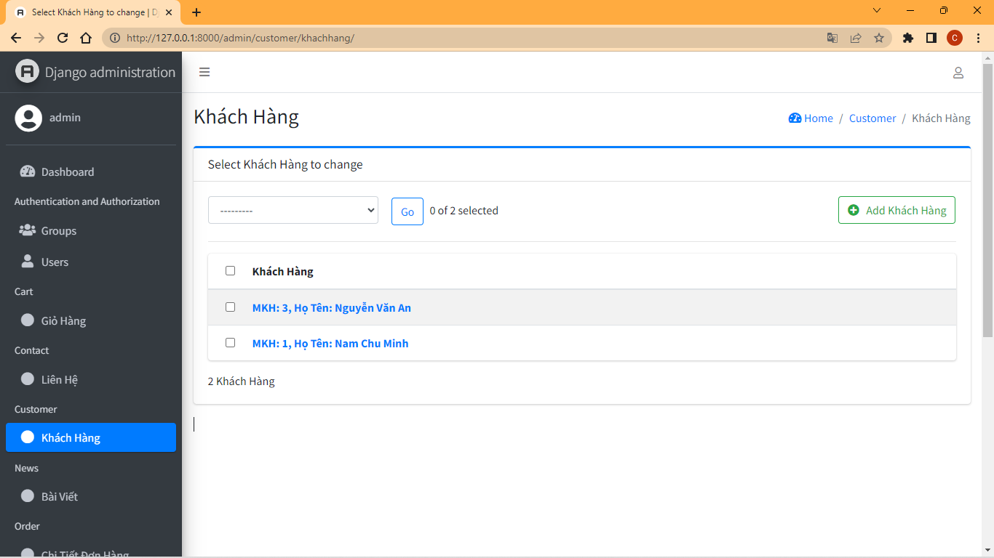

Hình 4.17: Giao diện trang quản lý khách hàng

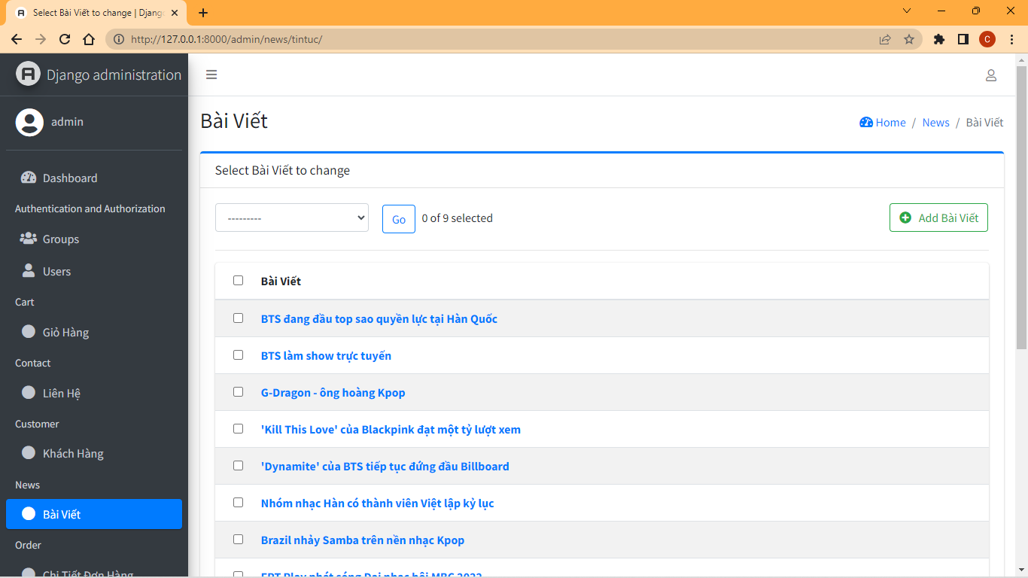

Hình 4.18: Giao diện trang quản lý tin tức

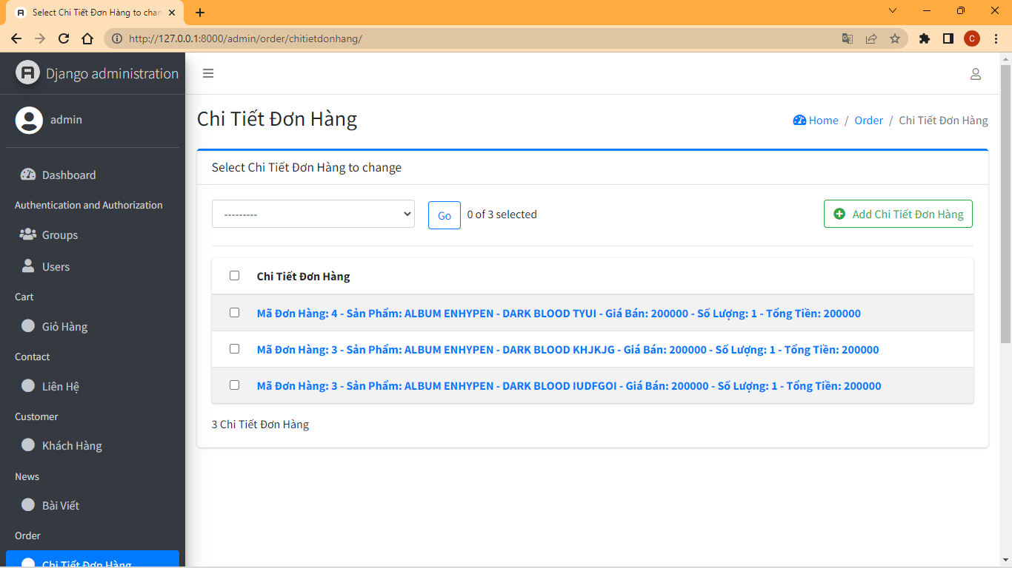

Hình 4.19: Giao diện trang quản lý chi tiết đơn hàng

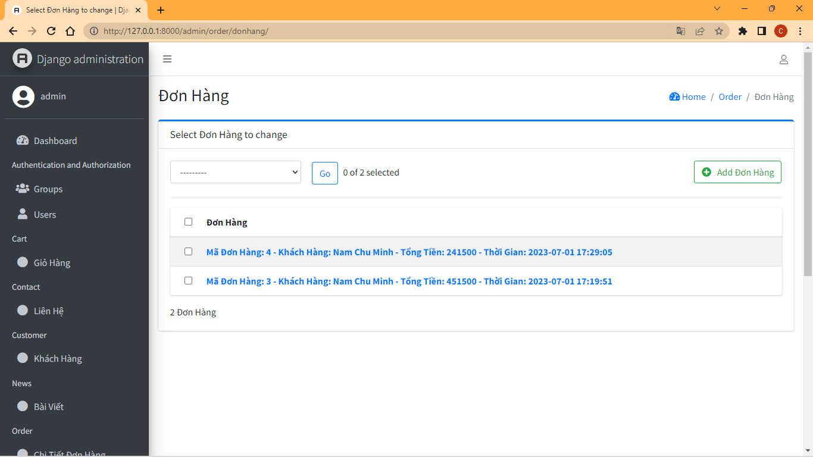

Hình 4.20: Giao diện trang quản lý giỏ hàng

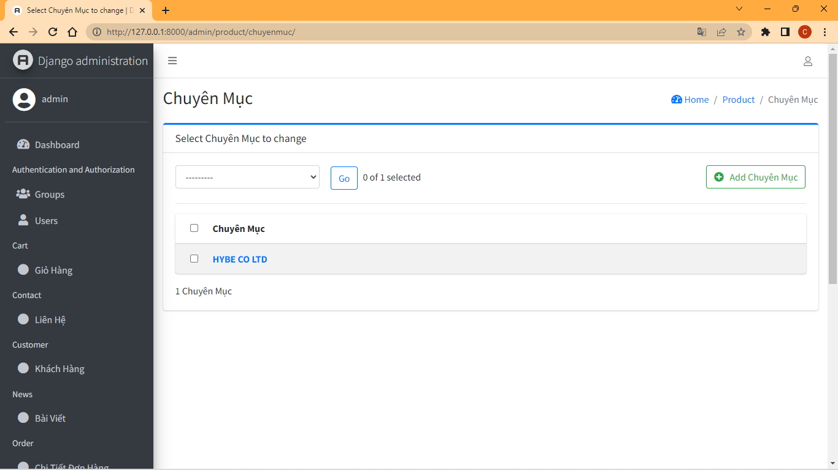

Hình 4.21: Giao diện trang quản lý chuyên mục

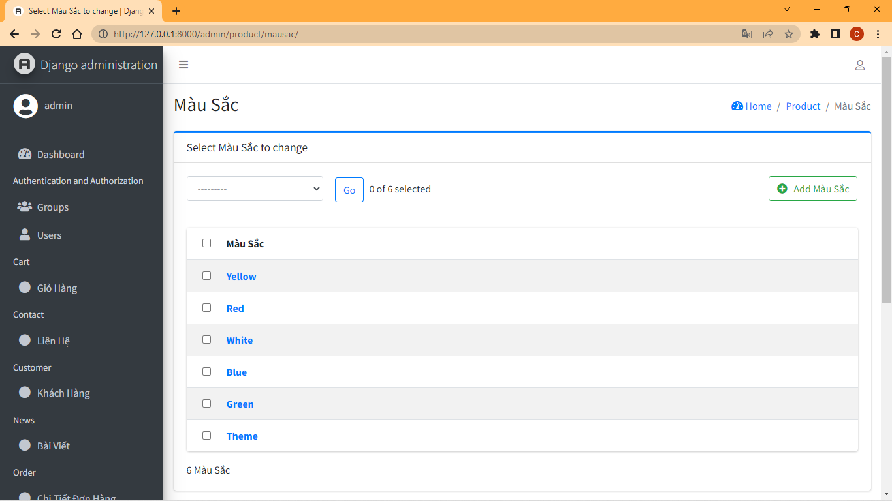

Hình 4.22: Giao diện trang quản lý màu sắc

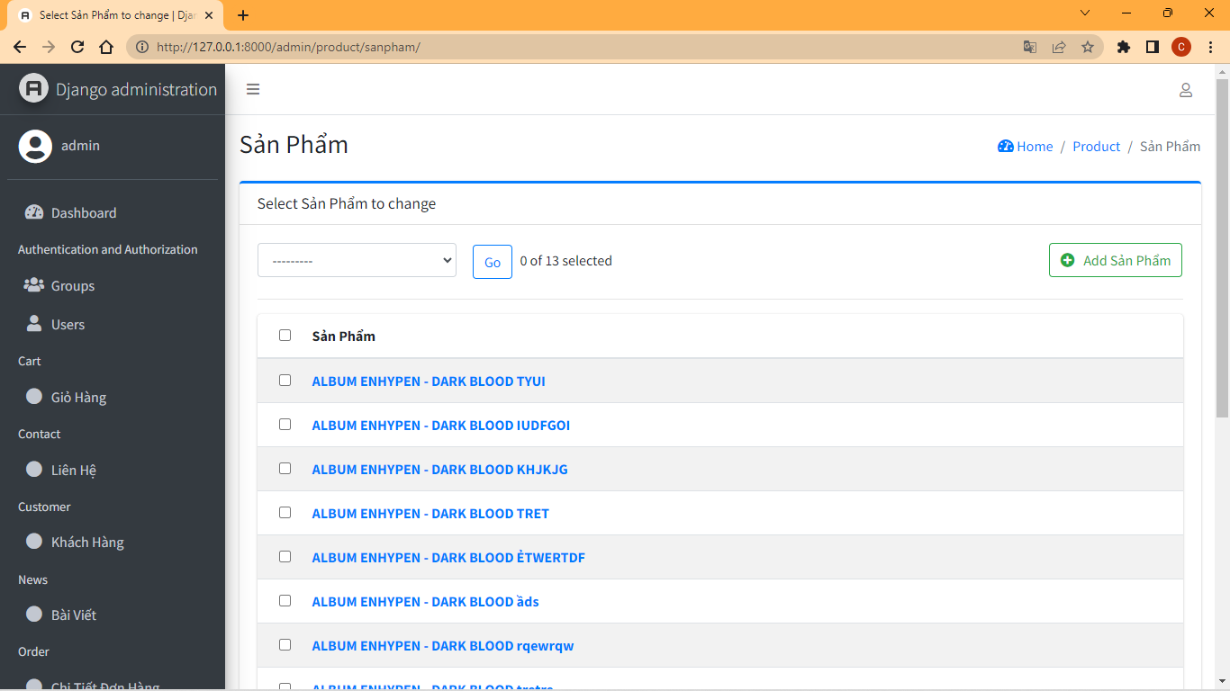

Hình 4.23: Giao diện trang quản lý sản phẩm

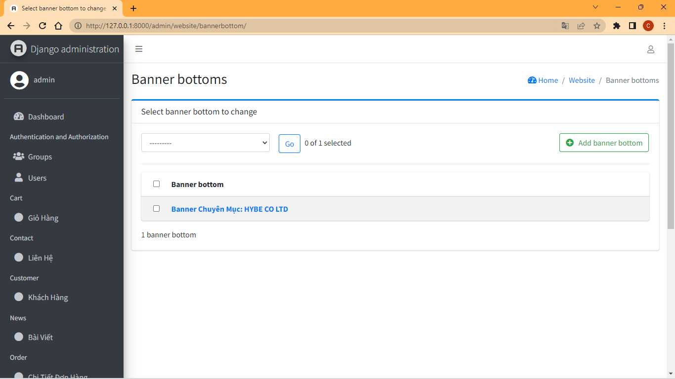

Hình 4.24: Giao diện trang quản lý banner bottom

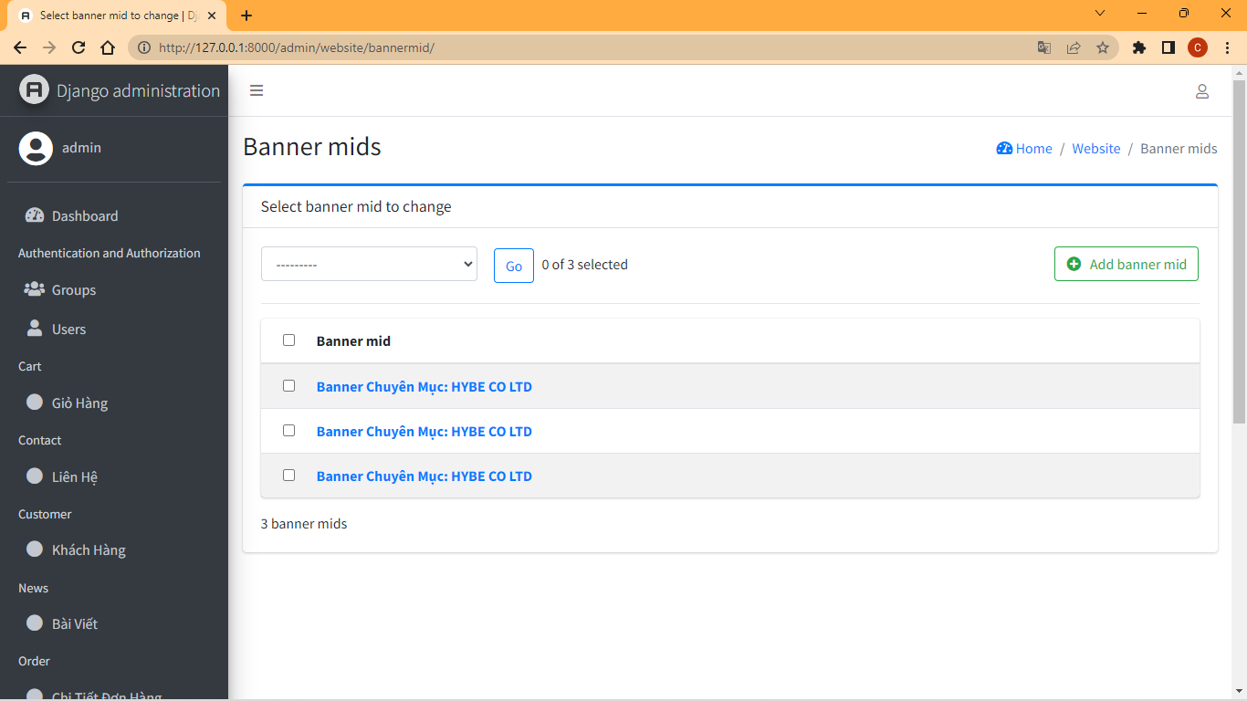

Hình 4.25: Giao diện trang quản lý banner mid

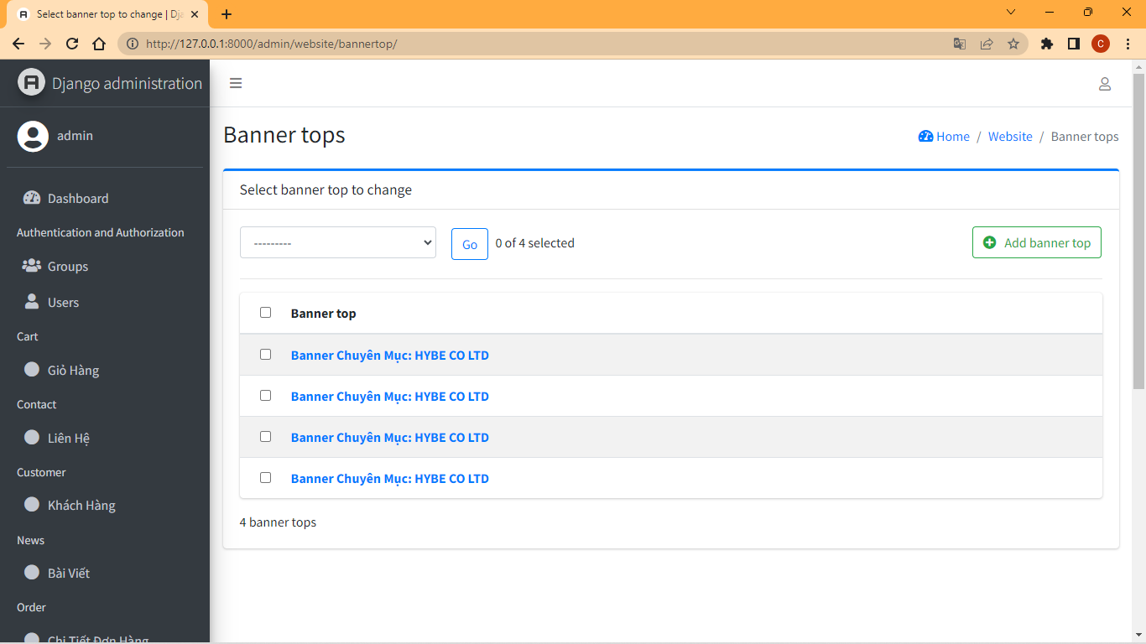

Hình 4.26: Giao diện trang quản lý banner top

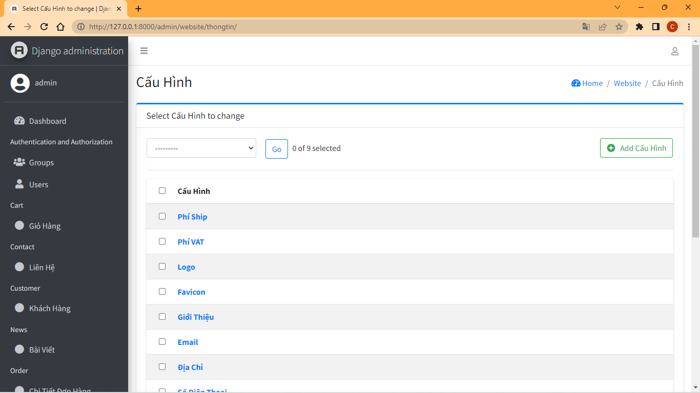

Hình 4.27: Giao diện trang quản lý thông tin website

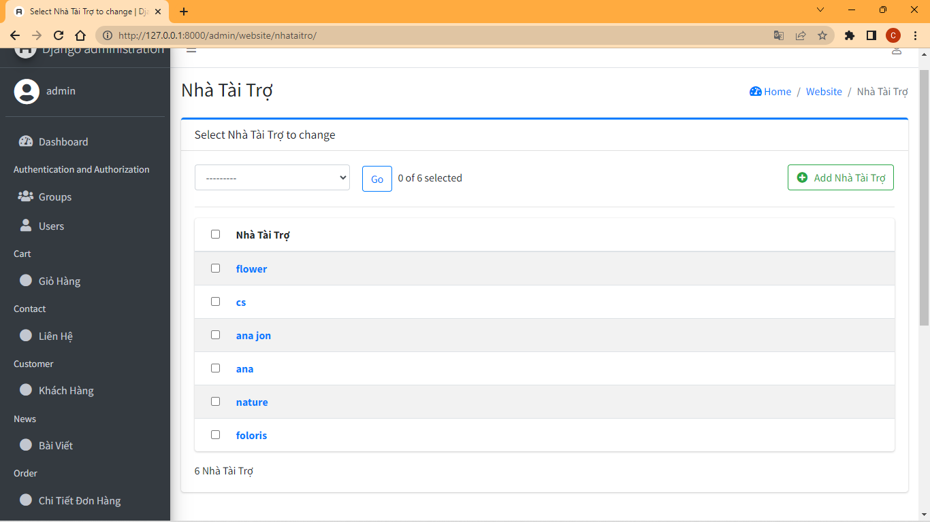

Hình 4.28: Giao diện trang quản lý nhà tài trợ

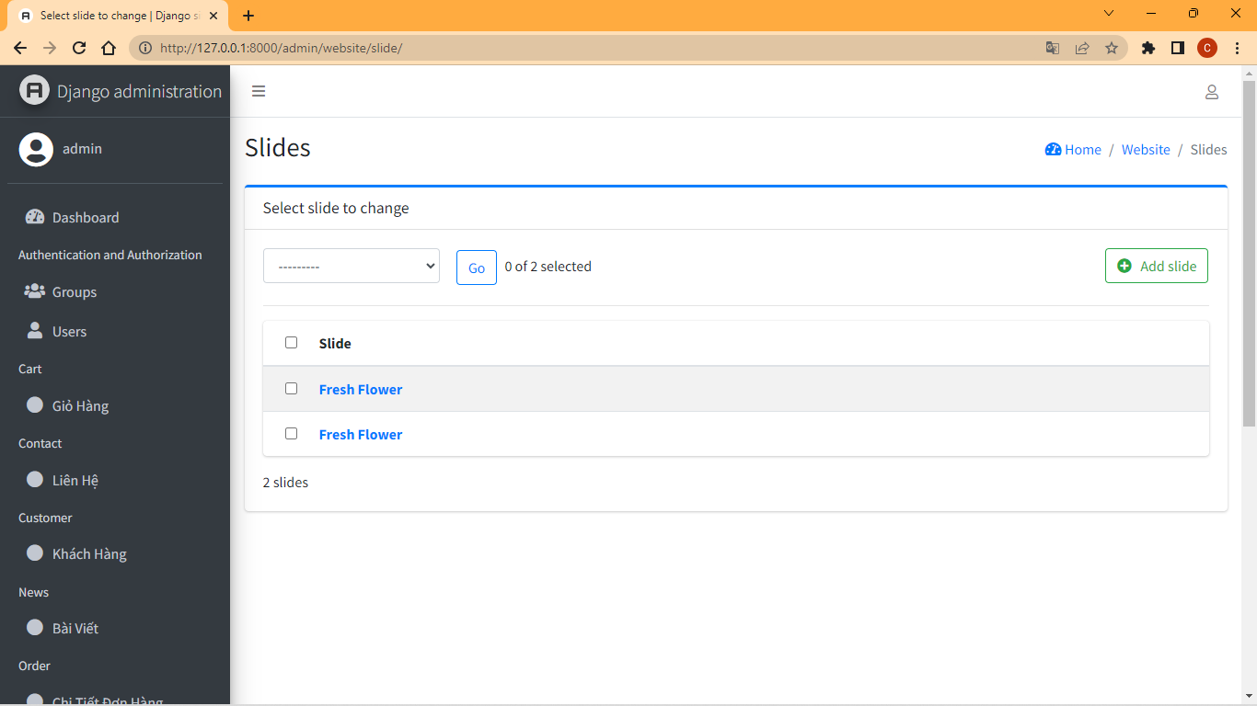

Hình 4.29: Giao diện trang quản lý slide

# CHƯƠNG V. KẾT LUẬN

## 5.1 Những kết quả đạt được

Khi thực hiện đồ án này, em đã tìm hiểu thêm được các kiến thức hữu ích cho việc tìm hiểu quá trình phát triển một website bán hàng với ngôn ngữ lập trình Python & Django kết hợp với hệ quản trị cơ sở dữ liệu MySQL. Ngoài ra, em còn nắm được thêm nhiều các kiến thức như:

* Tìm hiểu được thư viện Django
* Tìm hiểu được quá trình xây dựng 1 website với Django
* Kết nối được cơ sở dữ liệu để xây dựng các website tĩnh
* Xây dựng được 1 cơ sở dữ liệu phục vụ cho website bán hàng
* Phân tích thiết kế các chức năng cần thiết cho website bán hàng
* Xử lý các thông tin một cách chính xác và xác thực cho website
* Xây dựng được một giao diện website đẹp và tinh tế
* Hiểu rõ hơn các mô hình thiết kế website

## 5.2 Những vấn đề hạn chế

Do thời gian có hạn, việc xây dựng website được thực hiện trong phạm vi nhất định với các chức năng đơn giản nên website của em còn thiếu nhiều các tiện ích cũng như chức năng đặc biệt. Một số vẫn đề vẫn còn hạn chế như sau:

* Chưa tối ưu được tốc độ website
* Các sản phẩm cần phải có thêm nhiều thuộc tính
* Chưa có chức năng đánh giá sản phẩm cho khách hàng
* Việc mua hàng chỉ được thanh toán khi nhận hàng
* Chưa tích hợp được chức năng thanh toán trực tuyến qua các ví điện tử, ngân hàng
* Bố cục giao diện còn chưa hợp lý
* Thiếu các chức năng liên quan đến AI gợi ý sản phẩm
* Các trang HTML chưa có cấu trúc để tối ưu SEO

## 5.3 Hướng phát triển

Trong quá trình phát triển và xây dựng website trên, em sẽ cần phải cải thiện thêm rất nhiều điều để website có thể hoạt động và phục vụ cho một cửa hàng trong thực tế. Dưới đây là một số điều em cần làm để hoàn thiện website hơn:

* Tối ưu tốc độ website:
  + Sử dụng các công cụ để kiểm tra và tối ưu hóa tốc độ tải trang, như minify CSS và JavaScript.
  + Sử dụng việc caching thông qua Django để giảm tải cho máy chủ.
  + Tối ưu hóa cơ sở dữ liệu MySQL bằng cách sử dụng chỉ số, khóa ngoại và truy vấn hiệu quả hơn.
* Mở rộng thuộc tính cho sản phẩm:
  + Tạo mô hình mới trong Django ORM để bổ sung các thuộc tính cho sản phẩm, như giá, thương hiệu, mô tả, ảnh sản phẩm...
  + Tạo các giao diện liên quan để thêm, cập nhật và xóa các thuộc tính sản phẩm.
* Thêm chức năng đánh giá sản phẩm cho khách hàng:
  + Tạo mô hình cho đánh giá sản phẩm, bao gồm đánh giá, bình luận, và người dùng liên quan.
  + Tạo giao diện cho người dùng có thể đánh giá và xem các đánh giá của sản phẩm.
* Tích hợp chức năng thanh toán trực tuyến:
  + Sử dụng các thư viện thanh toán trực tuyến như Stripe, PayPal hay các API thanh toán khác để tích hợp chức năng thanh toán trực tuyến qua ví điện tử và ngân hàng.
* Cải thiện bố cục giao diện:
  + Đánh giá lại bố cục hiện tại và xem xét các phương án thiết kế giao diện mới để tăng tính trực quan và thu hút người dùng.
* Tích hợp AI gợi ý sản phẩm:
  + Sử dụng học máy và thuật toán gợi ý để phát triển một hệ thống AI có thể gợi ý sản phẩm phù hợp cho khách hàng dựa trên hành vi mua hàng và sở thích.
* Tối ưu SEO:
  + Xem xét các từ khóa và nội dung trên các trang HTML để tối ưu hóa SEO.
  + Cung cấp các meta tags và mô tả sản phẩm để cải thiện thứ hạng trang web trên các công cụ tìm kiếm.

Khi cần phát triển thêm các tính năng trên, em rất mong nhận được sự hướng dẫn chỉ bảo của thầy cô để hoàn thiện website và đưa sản phẩm này vào hoạt động được trong thực tế. Em xin trân thành cảm ơn!